**Εργαστήριο 2:** **Υλοποίηση αρχείου καταγραφής στο σύστημα αρχείων FAT του Linux**

**Ευστάθιος Ανδρεόπουλος AM: 4630**

**Γιώργος Χατζηλίγος AM: 4835**

**Contents**

**ΛΕΙΤΟΥΡΓΙΑ ΣΥΣΤΗΜΑΤΟΣ FAT** 2

**ΕΓΓΡΑΦΕΣ ΤΩΝ ΤΡΟΠΟΠΟΙΗΣΕΩΝ ΤΟΥ FAT** 53

## **ΛΕΙΤΟΥΡΓΙΑ ΣΥΣΤΗΜΑΤΟΣ FAT**

**Ερώτημα**

Για να κατανοήσετε την λειτουργία του συστήματος αρχείων FAT μπορείτε να χρησιμοποιήσετε τις εφαρμογές boot και cptofs ώστε να δείτε τις λειτουργίες που εμπλέκονται κατά την προσπέλαση του αρχείου /tmp/vfatfile. Μπορείτε να εκτελέσετε τις εφαρμογές με τον αποσφαλματωτή gdb προκειμένου να προχωρήσετε βηματικά στις συναρτήσεις που καλούνται κατά την εκτέλεση. Επιπλέον, μπορείτε να τυπώσετε μηνύματα στην κονσόλα προσθέτοντας την συνάρτηση printk(KERN_INFO "...", ...) στον πηγαίο κώδικα της LKL (π.χ., στον κατάλογο fat/ ή mm/) και μεταγλωττίζοντας ξανά την βιβλιοθήκη και την εφαρμογή (μπορεί να χρειαστεί clean για να γίνουν ορατές οι αλλαγές στο εκτελέσιμο).

**Απάντηση**

Αρχικα επισημενουμε τις εντολες που ακολουθησαμε με επεξηγηση της κάθε εντολης

Σειρά Εντολών :

1. Μέσα στο lkl/lkl source εκτελούμε make -j8 clean ; make –j8 – C tools/lkl clean; make -j8 -C tools/lkl ;
   1. Εκτελεί τις εντολές την μια μετά την άλλη φτιάχνει αρχικά 8 threads στο lkl/ lkl-source και στο tools/lkl
2. cd tools/lkl
   1. πηγαίνει στο φάκελο
3. make test
   1. κάνει μεταγλώττιση το πρόγραμμα
4. ./cptofos -i /tmp/vfatfile -p -t vfat file /
   1. Αντιγράφει το αρχείο file τοπικά στην εικονική μηχανή δηλαδή στο vm στο /to/tmp/vfatfile
5. su root
   1. γινόμαστε διαχειριστής
6. mount -t vfat -o loop /tmp/vfatfile / vfat
   1. Προσπελαση αρχειο απευθειας από το λειτουργικο συστημα του vm
7. Παμε στον φακελο /vfat
8. umount /vfat ώστε να μπορουμε να ξανακανουμε μελλοντικα mount
9. exit για να βγουμε από το root

|  |  |
| --- | --- |
| **Εντολες** | |
| 1. | make -j8 clean ; make –j8 – C tools/lkl clean; make -j8 -C tools/lkl ; |
| 2. | make test |
| 3. | ./cptofos -i /tmp/vfatfile -p -t vfat file / |
| 4. | su root |
| 5. | mount -t vfat -o loop /tmp/vfatfile / vfat |
| 6. | umount |
| 7. |  |

Με αυτές τις εντολές πέτυχαμε

1. την εκτέλεση του fat και μπορούμε να δούμε στο terminal .
2. ποιες λειτουργίες εκτελέστηκαν .
3. να δούμε εάν αντιγράφεται το file στην εικονική μηχανή οπού μετρά θα μπορούμε να προσπελασουμε το συστημα .

**Απασφαλματωση**

Η απασφαλματωση θα γίνει με την εντολή printk σε οποιαδήποτε σημεία του κώδικα όπως επισημάνθηκε από τις οδηγίες που μας δοθήκαν .Επίσης ,θα υπάρχουν screenshot με σημαντικες αλλαγες οι οποιες εγιναν σε διαφορα αρχεια μεσα στο lkl-source .

Η λογικη που θα χρησιμοποιησουμε για την αποσφαλματωση του κωδικα είναι οι εξης να παμε σε ολες τις συναρτησεις που ελεγχουν το fat και να βαλουμε την την εντολη: printk(KERN_INFO “Access >> %s: %s ”, __FILE__,__func__);

Επιτυγχανουμε με __FILE__να παιρνουμε το path του φακελου και με __func__ το ονομα της συναρτησης που θα εμφανιστουν όταν εκτελεσουμε την εντολη 3.

Προοθουμε το το αποτλεσμα της εντολης 3 κάθε φορα σε ένα αρχεια txt με την ανακατευθυνση “>>” στο terminal.

struct address_space_operations fat_aops

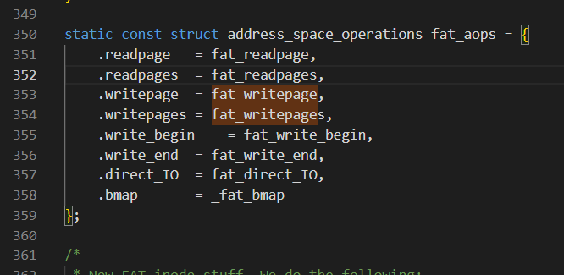

Generic function implemented

static int fat_writepage(struct page *page, struct writeback_control *wbc)

{

    printk(KERN_INFO "Access >> %s: %s\n",__FILE__,__func__);

    return block_write_full_page(page, fat_get_block, wbc);

}

static int fat_writepages(struct address_space *mapping,

              struct writeback_control *wbc)

{

    printk(KERN_INFO "Access >> %s: %s\n",__FILE__,__func__);

    return mpage_writepages(mapping, wbc, fat_get_block);

}

static int fat_readpage(struct file *file, struct page *page)

{

    printk(KERN_INFO "Access >> %s: %s\n",__FILE__,__func__);

    return mpage_readpage(page, fat_get_block);

}

static int fat_readpages(struct file *file, struct address_space *mapping,

             struct list_head *pages, unsigned nr_pages)

{

    printk(KERN_INFO "Access >> %s: %s\n",__FILE__,__func__);

    return mpage_readpages(mapping, pages, nr_pages, fat_get_block);

}

static void fat_write_failed(struct address_space *mapping, loff_t to)

{

    struct inode *inode = mapping->host;

    if (to > inode->i_size) {

        truncate_pagecache(inode, inode->i_size);

        fat_truncate_blocks(inode, inode->i_size);

    }

}

static int fat_write_begin(struct file *file, struct address_space *mapping,

            loff_t pos, unsigned len, unsigned flags,

            struct page **pagep, void **fsdata)

{

    int err;

    printk(KERN_INFO "Access >> %s: %s\n",__FILE__,__func__);

    *pagep = NULL;

    err = cont_write_begin(file, mapping, pos, len, flags,

                pagep, fsdata, fat_get_block,

                &MSDOS_I(mapping->host)->mmu_private);

    if (err < 0)

        fat_write_failed(mapping, pos + len);

    return err;

}

static int fat_write_end(struct file *file, struct address_space *mapping,

            loff_t pos, unsigned len, unsigned copied,

            struct page *pagep, void *fsdata)

{

    struct inode *inode = mapping->host;

    int err;

    printk(KERN_INFO "Access >> %s: %s\n",__FILE__,__func__);

    err = generic_write_end(file, mapping, pos, len, copied, pagep, fsdata);

    if (err < len)

        fat_write_failed(mapping, pos + len);

    if (!(err < 0) && !(MSDOS_I(inode)->i_attrs & ATTR_ARCH)) {

        inode->i_mtime = inode->i_ctime = current_time(inode);

        MSDOS_I(inode)->i_attrs |= ATTR_ARCH;

        mark_inode_dirty(inode);

    }

    return err;

}

static ssize_t fat_direct_IO(struct kiocb *iocb, struct iov_iter *iter)

{

    struct file *file = iocb->ki_filp;

    struct address_space *mapping = file->f_mapping;

    struct inode *inode = mapping->host;

    size_t count = iov_iter_count(iter);

    loff_t offset = iocb->ki_pos;

    ssize_t ret;

    printk(KERN_INFO "Access >> %s: %s\n",__FILE__,__func__);

    if (iov_iter_rw(iter) == WRITE) {

        /*

         * FIXME: blockdev_direct_IO() doesn't use ->write_begin(),

         * so we need to update the ->mmu_private to block boundary.

         *

         * But we must fill the remaining area or hole by nul for

         * updating ->mmu_private.

         *

         * Return 0, and fallback to normal buffered write.

         */

        loff_t size = offset + count;

        if (MSDOS_I(inode)->mmu_private < size)

            return 0;

    }

    /*

     * FAT need to use the DIO_LOCKING for avoiding the race

     * condition of fat_get_block() and ->truncate().

     */

    ret = blockdev_direct_IO(iocb, inode, iter, fat_get_block);

    if (ret < 0 && iov_iter_rw(iter) == WRITE)

        fat_write_failed(mapping, offset + count);

    return ret;

}

static sector_t _fat_bmap(struct address_space *mapping, sector_t block)

{

    sector_t blocknr;

    printk(KERN_INFO "Access >> %s: %s\n",__FILE__,__func__);

    /* fat_get_cluster() assumes the requested blocknr isn't truncated. */

    down_read(&MSDOS_I(mapping->host)->truncate_lock);

    blocknr = generic_block_bmap(mapping, block, fat_get_block_bmap);

    up_read(&MSDOS_I(mapping->host)->truncate_lock);

    return blocknr;

}

struct super_operations fat_sops

static const struct super_operations fat_sops = {

    .alloc_inode    = fat_alloc_inode,

    .destroy_inode  = fat_destroy_inode,

    .write_inode    = fat_write_inode,

    .evict_inode    = fat_evict_inode,

    .put_super  = fat_put_super,

    .statfs     = fat_statfs,

    .remount_fs = fat_remount,

    .show_options   = fat_show_options,

};

Generic functions implemented

static void fat_put_super(struct super_block *sb)

{

    struct msdos_sb_info *sbi = MSDOS_SB(sb);

    printk(KERN_INFO "Access >> %s: %s\n",__FILE__,__func__);

    fat_set_state(sb, 0, 0);

    iput(sbi->fsinfo_inode);

    iput(sbi->fat_inode);

    call_rcu(&sbi->rcu, delayed_free);

}

static struct kmem_cache *fat_inode_cachep;

static struct inode *fat_alloc_inode(struct super_block *sb)

{

    struct msdos_inode_info *ei;

    printk(KERN_INFO "Access >> %s: %s\n",__FILE__,__func__);

    ei = kmem_cache_alloc(fat_inode_cachep, GFP_NOFS);

    if (!ei)

        return NULL;

    init_rwsem(&ei->truncate_lock);

    return &ei->vfs_inode;

}

static void fat_i_callback(struct rcu_head *head)

{

    struct inode *inode = container_of(head, struct inode, i_rcu);

    kmem_cache_free(fat_inode_cachep, MSDOS_I(inode));

}

static void fat_destroy_inode(struct inode *inode)

{

    printk(KERN_INFO "Access >> %s: %s\n",__FILE__,__func__);

    call_rcu(&inode->i_rcu, fat_i_callback);

}

static void __exit fat_destroy_inodecache(void)

{

    /*

     * Make sure all delayed rcu free inodes are flushed before we

     * destroy cache.

     */

    rcu_barrier();

    kmem_cache_destroy(fat_inode_cachep);

}

static int fat_remount(struct super_block *sb, int *flags, char *data)

{

    int new_rdonly;

    struct msdos_sb_info *sbi = MSDOS_SB(sb);

    *flags |= MS_NODIRATIME | (sbi->options.isvfat ? 0 : MS_NOATIME);

    printk(KERN_INFO "Access >> %s: %s\n",__FILE__,__func__);

    sync_filesystem(sb);

    /* make sure we update state on remount. */

    new_rdonly = *flags & MS_RDONLY;

    if (new_rdonly != (sb->s_flags & MS_RDONLY)) {

        if (new_rdonly)

            fat_set_state(sb, 0, 0);

        else

            fat_set_state(sb, 1, 1);

    }

    return 0;

}

static int fat_statfs(struct dentry *dentry, struct kstatfs *buf)

{

    struct super_block *sb = dentry->d_sb;

    struct msdos_sb_info *sbi = MSDOS_SB(sb);

    u64 id = huge_encode_dev(sb->s_bdev->bd_dev);

    printk(KERN_INFO "Access >> %s: %s\n",__FILE__,__func__);

    /* If the count of free cluster is still unknown, counts it here. */

    if (sbi->free_clusters == -1 || !sbi->free_clus_valid) {

        int err = fat_count_free_clusters(dentry->d_sb);

        if (err)

            return err;

    }

    buf->f_type = dentry->d_sb->s_magic;

    buf->f_bsize = sbi->cluster_size;

    buf->f_blocks = sbi->max_cluster - FAT_START_ENT;

    buf->f_bfree = sbi->free_clusters;

    buf->f_bavail = sbi->free_clusters;

    buf->f_fsid.val[0] = (u32)id;

    buf->f_fsid.val[1] = (u32)(id >> 32);

    buf->f_namelen =

        (sbi->options.isvfat ? FAT_LFN_LEN : 12) * NLS_MAX_CHARSET_SIZE;

    return 0;

}

static int __fat_write_inode(struct inode *inode, int wait)

{

    struct super_block *sb = inode->i_sb;

    struct msdos_sb_info *sbi = MSDOS_SB(sb);

    struct buffer_head *bh;

    struct msdos_dir_entry *raw_entry;

    loff_t i_pos;

    sector_t blocknr;

    int err, offset;

    if (inode->i_ino == MSDOS_ROOT_INO)

        return 0;

retry:

    i_pos = fat_i_pos_read(sbi, inode);

    if (!i_pos)

        return 0;

    fat_get_blknr_offset(sbi, i_pos, &blocknr, &offset);

    bh = sb_bread(sb, blocknr);

    if (!bh) {

        fat_msg(sb, KERN_ERR, "unable to read inode block "

               "for updating (i_pos %lld)", i_pos);

        return -EIO;

    }

    spin_lock(&sbi->inode_hash_lock);

    if (i_pos != MSDOS_I(inode)->i_pos) {

        spin_unlock(&sbi->inode_hash_lock);

        brelse(bh);

        goto retry;

    }

    printk(KERN_INFO "Access >> %s: %s\n",__FILE__,__func__);

    raw_entry = &((struct msdos_dir_entry *) (bh->b_data))[offset];

    if (S_ISDIR(inode->i_mode))

        raw_entry->size = 0;

    else

        raw_entry->size = cpu_to_le32(inode->i_size);

    raw_entry->attr = fat_make_attrs(inode);

    fat_set_start(raw_entry, MSDOS_I(inode)->i_logstart);

    fat_time_unix2fat(sbi, &inode->i_mtime, &raw_entry->time,

              &raw_entry->date, NULL);

    if (sbi->options.isvfat) {

        __le16 atime;

        fat_time_unix2fat(sbi, &inode->i_ctime, &raw_entry->ctime,

                  &raw_entry->cdate, &raw_entry->ctime_cs);

        fat_time_unix2fat(sbi, &inode->i_atime, &atime,

                  &raw_entry->adate, NULL);

    }

    spin_unlock(&sbi->inode_hash_lock);

    mark_buffer_dirty(bh);

    err = 0;

    if (wait)

        err = sync_dirty_buffer(bh);

    brelse(bh);

    return err;

}

static int fat_write_inode(struct inode *inode, struct writeback_control *wbc)

{

    int err;

    printk(KERN_INFO "Access >> %s: %s\n",__FILE__,__func__);

    if (inode->i_ino == MSDOS_FSINFO_INO) {

        struct super_block *sb = inode->i_sb;

        mutex_lock(&MSDOS_SB(sb)->s_lock);

        err = fat_clusters_flush(sb);

        mutex_unlock(&MSDOS_SB(sb)->s_lock);

    } else

        err = __fat_write_inode(inode, wbc->sync_mode == WB_SYNC_ALL);

    return err;

}

struct fatent_operations fat12_ops

Εικόνα που περιέχει κείμενο, στιγμιότυπο οθόνης, γραμματοσειρά, αριθμός

Περιγραφή που δημιουργήθηκε αυτόματα

Generic functions implemented

static void fat12_ent_blocknr(struct super_block *sb, int entry,

                  int *offset, sector_t *blocknr)

{

    struct msdos_sb_info *sbi = MSDOS_SB(sb);

    printk(KERN_INFO "Access >> %s: %s\n",__FILE__,__func__);

    int bytes = entry + (entry >> 1);

    WARN_ON(entry < FAT_START_ENT || sbi->max_cluster <= entry);

    *offset = bytes & (sb->s_blocksize - 1);

    *blocknr = sbi->fat_start + (bytes >> sb->s_blocksize_bits);

}

static void fat12_ent_set_ptr(struct fat_entry *fatent, int offset)

{

    struct buffer_head **bhs = fatent->bhs;

    printk(KERN_INFO "Access >> %s: %s\n",__FILE__,__func__);

    if (fatent->nr_bhs == 1) {

        WARN_ON(offset >= (bhs[0]->b_size - 1));

        fatent->u.ent12_p[0] = bhs[0]->b_data + offset;

        fatent->u.ent12_p[1] = bhs[0]->b_data + (offset + 1);

    } else {

        WARN_ON(offset != (bhs[0]->b_size - 1));

        fatent->u.ent12_p[0] = bhs[0]->b_data + offset;

        fatent->u.ent12_p[1] = bhs[1]->b_data;

    }

}

static int fat12_ent_bread(struct super_block *sb, struct fat_entry *fatent,

               int offset, sector_t blocknr)

{

    struct buffer_head **bhs = fatent->bhs;

    WARN_ON(blocknr < MSDOS_SB(sb)->fat_start);

    fatent->fat_inode = MSDOS_SB(sb)->fat_inode;

    printk(KERN_INFO "Access >> %s: %s\n",__FILE__,__func__);

    bhs[0] = sb_bread(sb, blocknr);

    if (!bhs[0])

        goto err;

    if ((offset + 1) < sb->s_blocksize)

        fatent->nr_bhs = 1;

    else {

*/* This entry is block boundary, it needs the next block */*

        blocknr++;

        bhs[1] = sb_bread(sb, blocknr);

        if (!bhs[1])

            goto err_brelse;

        fatent->nr_bhs = 2;

    }

    fat12_ent_set_ptr(fatent, offset);

    return 0;

err_brelse:

    brelse(bhs[0]);

err:

    fat_msg(sb, KERN_ERR, "FAT read failed (blocknr %llu)", (llu)blocknr);

    return -EIO;

}

static int fat12_ent_get(struct fat_entry *fatent)

{

    u8 **ent12_p = fatent->u.ent12_p;

    int next;

    printk(KERN_INFO "Access >> %s: %s\n",__FILE__,__func__);

    spin_lock(&fat12_entry_lock);

    if (fatent->entry & 1)

        next = (*ent12_p[0] >> 4) | (*ent12_p[1] << 4);

    else

        next = (*ent12_p[1] << 8) | *ent12_p[0];

    spin_unlock(&fat12_entry_lock);

    next &= 0x0fff;

    if (next >= BAD_FAT12)

        next = FAT_ENT_EOF;

    return next;

}

static void fat12_ent_put(struct fat_entry *fatent, int new)

{

    u8 **ent12_p = fatent->u.ent12_p;

    if (new == FAT_ENT_EOF)

        new = EOF_FAT12;

    printk(KERN_INFO "Access >> %s: %s\n",__FILE__,__func__);

    spin_lock(&fat12_entry_lock);

    if (fatent->entry & 1) {

        *ent12_p[0] = (new << 4) | (*ent12_p[0] & 0x0f);

        *ent12_p[1] = new >> 4;

    } else {

        *ent12_p[0] = new & 0xff;

        *ent12_p[1] = (*ent12_p[1] & 0xf0) | (new >> 8);

    }

    spin_unlock(&fat12_entry_lock);

    mark_buffer_dirty_inode(fatent->bhs[0], fatent->fat_inode);

    if (fatent->nr_bhs == 2)

        mark_buffer_dirty_inode(fatent->bhs[1], fatent->fat_inode);

}

static int fat12_ent_next(struct fat_entry *fatent)

{

    u8 **ent12_p = fatent->u.ent12_p;

    struct buffer_head **bhs = fatent->bhs;

    u8 *nextp = ent12_p[1] + 1 + (fatent->entry & 1);

    printk(KERN_INFO "Access >> %s: %s\n",__FILE__,__func__);

    fatent->entry++;

    if (fatent->nr_bhs == 1) {

        WARN_ON(ent12_p[0] > (u8 *)(bhs[0]->b_data +

                            (bhs[0]->b_size - 2)));

        WARN_ON(ent12_p[1] > (u8 *)(bhs[0]->b_data +

                            (bhs[0]->b_size - 1)));

        if (nextp < (u8 *)(bhs[0]->b_data + (bhs[0]->b_size - 1))) {

            ent12_p[0] = nextp - 1;

            ent12_p[1] = nextp;

            return 1;

        }

    } else {

        WARN_ON(ent12_p[0] != (u8 *)(bhs[0]->b_data +

                            (bhs[0]->b_size - 1)));

        WARN_ON(ent12_p[1] != (u8 *)bhs[1]->b_data);

        ent12_p[0] = nextp - 1;

        ent12_p[1] = nextp;

        brelse(bhs[0]);

        bhs[0] = bhs[1];

        fatent->nr_bhs = 1;

        return 1;

    }

    ent12_p[0] = NULL;

    ent12_p[1] = NULL;

    return 0;

}

struct fatent_operations fat16_ops

Εικόνα που περιέχει κείμενο, στιγμιότυπο οθόνης, γραμματοσειρά, αριθμός

Περιγραφή που δημιουργήθηκε αυτόματα

Generic functions implemented

static void fat_ent_blocknr(struct super_block *sb, int entry,

                int *offset, sector_t *blocknr)

{

    struct msdos_sb_info *sbi = MSDOS_SB(sb);

    printk(KERN_INFO "Access >> %s: %s\n",__FILE__,__func__);

    int bytes = (entry << sbi->fatent_shift);

    WARN_ON(entry < FAT_START_ENT || sbi->max_cluster <= entry);

    *offset = bytes & (sb->s_blocksize - 1);

    *blocknr = sbi->fat_start + (bytes >> sb->s_blocksize_bits);

}

static void fat16_ent_set_ptr(struct fat_entry *fatent, int offset)

{

    WARN_ON(offset & (2 - 1));

    printk(KERN_INFO "Access >> %s: %s\n",__FILE__,__func__);

    fatent->u.ent16_p = (__le16 *)(fatent->bhs[0]->b_data + offset);

}

static int fat_ent_bread(struct super_block *sb, struct fat_entry *fatent,

             int offset, sector_t blocknr)

{

    const struct fatent_operations *ops = MSDOS_SB(sb)->fatent_ops;

    printk(KERN_INFO "Access >> %s: %s\n",__FILE__,__func__);

    WARN_ON(blocknr < MSDOS_SB(sb)->fat_start);

    fatent->fat_inode = MSDOS_SB(sb)->fat_inode;

    fatent->bhs[0] = sb_bread(sb, blocknr);

    if (!fatent->bhs[0]) {

        fat_msg(sb, KERN_ERR, "FAT read failed (blocknr %llu)",

               (llu)blocknr);

        return -EIO;

    }

    fatent->nr_bhs = 1;

    ops->ent_set_ptr(fatent, offset);

    return 0;

}

static int fat16_ent_get(struct fat_entry *fatent)

{

    int next = le16_to_cpu(*fatent->u.ent16_p);

    WARN_ON((unsigned long)fatent->u.ent16_p & (2 - 1));

    printk(KERN_INFO "Access >> %s: %s\n",__FILE__,__func__);

    if (next >= BAD_FAT16)

        next = FAT_ENT_EOF;

    return next;

}

static void fat16_ent_put(struct fat_entry *fatent, int new)

{

    if (new == FAT_ENT_EOF)

        new = EOF_FAT16;

    printk(KERN_INFO "Access >> %s: %s\n",__FILE__,__func__);

    *fatent->u.ent16_p = cpu_to_le16(new);

    mark_buffer_dirty_inode(fatent->bhs[0], fatent->fat_inode);

}

static int fat16_ent_next(struct fat_entry *fatent)

{

    const struct buffer_head *bh = fatent->bhs[0];

    fatent->entry++;

    printk(KERN_INFO "Access >> %s: %s\n",__FILE__,__func__);

    if (fatent->u.ent16_p < (__le16 *)(bh->b_data + (bh->b_size - 2))) {

        fatent->u.ent16_p++;

        return 1;

    }

    fatent->u.ent16_p = NULL;

    return 0;

}

struct fatent_operations fat32_ops

static const struct fatent_operations fat32_ops = {

    .ent_blocknr    = fat_ent_blocknr,

    .ent_set_ptr    = fat32_ent_set_ptr,

    .ent_bread  = fat_ent_bread,

    .ent_get    = fat32_ent_get,

    .ent_put    = fat32_ent_put,

    .ent_next   = fat32_ent_next,

};

Generic functions implemented

static void fat_ent_blocknr(struct super_block *sb, int entry,

                int *offset, sector_t *blocknr)

{

    struct msdos_sb_info *sbi = MSDOS_SB(sb);

    printk(KERN_INFO "Access >> %s: %s\n",__FILE__,__func__);

    int bytes = (entry << sbi->fatent_shift);

    WARN_ON(entry < FAT_START_ENT || sbi->max_cluster <= entry);

    *offset = bytes & (sb->s_blocksize - 1);

    *blocknr = sbi->fat_start + (bytes >> sb->s_blocksize_bits);

}

static int fat32_ent_next(struct fat_entry *fatent)

{

    const struct buffer_head *bh = fatent->bhs[0];

    fatent->entry++;

    printk(KERN_INFO "Access >> %s: %s\n",__FILE__,__func__);

    if (fatent->u.ent32_p < (__le32 *)(bh->b_data + (bh->b_size - 4))) {

        fatent->u.ent32_p++;

        return 1;

    }

    fatent->u.ent32_p = NULL;

    return 0;

}

static int fat_ent_bread(struct super_block *sb, struct fat_entry *fatent,

             int offset, sector_t blocknr)

{

    const struct fatent_operations *ops = MSDOS_SB(sb)->fatent_ops;

    printk(KERN_INFO "Access >> %s: %s\n",__FILE__,__func__);

    WARN_ON(blocknr < MSDOS_SB(sb)->fat_start);

    fatent->fat_inode = MSDOS_SB(sb)->fat_inode;

    fatent->bhs[0] = sb_bread(sb, blocknr);

    if (!fatent->bhs[0]) {

        fat_msg(sb, KERN_ERR, "FAT read failed (blocknr %llu)",

               (llu)blocknr);

        return -EIO;

    }

    fatent->nr_bhs = 1;

    ops->ent_set_ptr(fatent, offset);

    return 0;

}

static int fat32_ent_get(struct fat_entry *fatent)

{

    int next = le32_to_cpu(*fatent->u.ent32_p) & 0x0fffffff;

    WARN_ON((unsigned long)fatent->u.ent32_p & (4 - 1));

    printk(KERN_INFO "Access >> %s: %s\n",__FILE__,__func__);

    if (next >= BAD_FAT32)

        next = FAT_ENT_EOF;

    return next;

}

static void fat32_ent_put(struct fat_entry *fatent, int new)

{

    WARN_ON(new & 0xf0000000);

    new |= le32_to_cpu(*fatent->u.ent32_p) & ~0x0fffffff;

    printk(KERN_INFO "Access >> %s: %s\n",__FILE__,__func__);

    *fatent->u.ent32_p = cpu_to_le32(new);

    mark_buffer_dirty_inode(fatent->bhs[0], fatent->fat_inode);

}

Struct file_operations fat_file_operations

const struct file_operations fat_file_operations = {

    .llseek     = generic_file_llseek,

    .read_iter  = generic_file_read_iter,

    .write_iter = generic_file_write_iter,

    .mmap       = generic_file_mmap,

    .release    = fat_file_release,

    .unlocked_ioctl = fat_generic_ioctl,

#ifdef CONFIG_COMPAT

    .compat_ioctl   = fat_generic_compat_ioctl,

#endif

    .fsync      = fat_file_fsync,

    .splice_read    = generic_file_splice_read,

    .fallocate  = fat_fallocate,

};

Generic functions implemented

#ifdef CONFIG_COMPAT

static long fat_generic_compat_ioctl(struct file *filp, unsigned int cmd,

                      unsigned long arg)

{

    printk(KERN_INFO "Access >> %s: %s\n",__FILE__,__func__);

    return fat_generic_ioctl(filp, cmd, (unsigned long)compat_ptr(arg));

}

#endif

int fat_file_fsync(struct file *filp, loff_t start, loff_t end, int datasync)

{

    struct inode *inode = filp->f_mapping->host;

    int res, err;

    res = generic_file_fsync(filp, start, end, datasync);

    err = sync_mapping_buffers(MSDOS_SB(inode->i_sb)->fat_inode->i_mapping);

    printk(KERN_INFO "Access >> %s: %s\n",__FILE__,__func__);

    return res ? res : err;

}

static long fat_fallocate(struct file *file, int mode,

              loff_t offset, loff_t len)

{

    int nr_cluster; */* Number of clusters to be allocated */*

    loff_t mm_bytes; */* Number of bytes to be allocated for file */*

    loff_t ondisksize; */* block aligned on-disk size in bytes*/*

    struct inode *inode = file->f_mapping->host;

    struct super_block *sb = inode->i_sb;

    struct msdos_sb_info *sbi = MSDOS_SB(sb);

    int err = 0;

    printk(KERN_INFO "Access >> %s: %s\n",__FILE__,__func__);

*/* No support for hole punch or other fallocate flags. */*

    if (mode & ~FALLOC_FL_KEEP_SIZE)

        return -EOPNOTSUPP;

*/* No support for dir */*

    if (!S_ISREG(inode->i_mode))

        return -EOPNOTSUPP;

    inode_lock(inode);

    if (mode & FALLOC_FL_KEEP_SIZE) {

        ondisksize = inode->i_blocks << 9;

        if ((offset + len) <= ondisksize)

            goto error;

*/* First compute the number of clusters to be allocated */*

        mm_bytes = offset + len - ondisksize;

        nr_cluster = (mm_bytes + (sbi->cluster_size - 1)) >>

            sbi->cluster_bits;

*/* Start the allocation.We are not zeroing out the clusters */*

        while (nr_cluster-- > 0) {

            err = fat_add_cluster(inode);

            if (err)

                goto error;

        }

    } else {

        if ((offset + len) <= i_size_read(inode))

            goto error;

*/* This is just an expanding truncate */*

        err = fat_cont_expand(inode, (offset + len));

    }

error:

    inode_unlock(inode);

    return err;

}

struct inode_operations fat_file_inode_operations

const struct inode_operations fat_file_inode_operations = {

    .setattr    = fat_setattr,

    .getattr    = fat_getattr,

};

Generic functions implemented

int fat_setattr(struct dentry *dentry, struct iattr *attr)

{

    struct msdos_sb_info *sbi = MSDOS_SB(dentry->d_sb);

    struct inode *inode = d_inode(dentry);

    unsigned int ia_valid;

    int error;

*/* Check for setting the inode time. */*

    ia_valid = attr->ia_valid;

    if (ia_valid & TIMES_SET_FLAGS) {

        if (fat_allow_set_time(sbi, inode))

            attr->ia_valid &= ~TIMES_SET_FLAGS;

    }

    error = setattr_prepare(dentry, attr);

    attr->ia_valid = ia_valid;

    if (error) {

        if (sbi->options.quiet)

            error = 0;

        goto out;

    printk(KERN_INFO "Access >> %s: %s\n",__FILE__,__func__);

    }

*/\**

*\* Expand the file. Since inode_setattr() updates ->i_size*

*\* before calling the ->truncate(), but FAT needs to fill the*

*\* hole before it. XXX: this is no longer true with new truncate*

*\* sequence.*

*\*/*

    if (attr->ia_valid & ATTR_SIZE) {

        inode_dio_wait(inode);

        if (attr->ia_size > inode->i_size) {

            error = fat_cont_expand(inode, attr->ia_size);

            if (error || attr->ia_valid == ATTR_SIZE)

                goto out;

            attr->ia_valid &= ~ATTR_SIZE;

        }

    }

    if (((attr->ia_valid & ATTR_UID) &&

         (!uid_eq(attr->ia_uid, sbi->options.fs_uid))) ||

        ((attr->ia_valid & ATTR_GID) &&

         (!gid_eq(attr->ia_gid, sbi->options.fs_gid))) ||

        ((attr->ia_valid & ATTR_MODE) &&

         (attr->ia_mode & ~FAT_VALID_MODE)))

        error = -EPERM;

    if (error) {

        if (sbi->options.quiet)

            error = 0;

        goto out;

    }

*/\**

*\* We don't return -EPERM here. Yes, strange, but this is too*

*\* old behavior.*

*\*/*

    if (attr->ia_valid & ATTR_MODE) {

        if (fat_sanitize_mode(sbi, inode, &attr->ia_mode) < 0)

            attr->ia_valid &= ~ATTR_MODE;

    }

    if (attr->ia_valid & ATTR_SIZE) {

        error = fat_block_truncate_page(inode, attr->ia_size);

        if (error)

            goto out;

        down_write(&MSDOS_I(inode)->truncate_lock);

        truncate_setsize(inode, attr->ia_size);

        fat_truncate_blocks(inode, attr->ia_size);

        up_write(&MSDOS_I(inode)->truncate_lock);

    }

    setattr_copy(inode, attr);

    mark_inode_dirty(inode);

out:

    return error;

}

int fat_getattr(const struct path *path, struct kstat *stat,

        u32 request_mask, unsigned int flags)

{

    struct inode *inode = d_inode(path->dentry);

    generic_fillattr(inode, stat);

    stat->blksize = MSDOS_SB(inode->i_sb)->cluster_size;

    if (MSDOS_SB(inode->i_sb)->options.nfs == FAT_NFS_NOSTALE_RO) {

*/* Use i_pos for ino. This is used as fileid of nfs. */*

        stat->ino = fat_i_pos_read(MSDOS_SB(inode->i_sb), inode);

    }

    printk(KERN_INFO "Access >> %s: %s\n",__FILE__,__func__);

    return 0;

}

EXPORT_SYMBOL_GPL(fat_getattr);

inode_operations msdos_dir_inode_operations

static const struct inode_operations msdos_dir_inode_operations = {

    .create     = msdos_create,

    .lookup     = msdos_lookup,

    .unlink     = msdos_unlink,

    .mkdir      = msdos_mkdir,

    .rmdir      = msdos_rmdir,

    .rename     = msdos_rename,

    .setattr    = fat_setattr,

    .getattr    = fat_getattr,

};

Generic functions implemented

static int msdos_create(struct inode *dir, struct dentry *dentry, umode_t mode,

            bool excl)

{

    struct super_block *sb = dir->i_sb;

    struct inode *inode = NULL;

    struct fat_slot_info sinfo;

    struct timespec ts;

    unsigned char msdos_name[MSDOS_NAME];

    int err, is_hid;

    printk(KERN_INFO "Access >> %s: %s\n",__FILE__,__func__);

    mutex_lock(&MSDOS_SB(sb)->s_lock);

    err = msdos_format_name(dentry->d_name.name, dentry->d_name.len,

                msdos_name, &MSDOS_SB(sb)->options);

    if (err)

        goto out;

    is_hid = (dentry->d_name.name[0] == '.') && (msdos_name[0] != '.');

*/* Have to do it due to foo vs. .foo conflicts */*

    if (!fat_scan(dir, msdos_name, &sinfo)) {

        brelse(sinfo.bh);

        err = -EINVAL;

        goto out;

    }

    ts = current_time(dir);

    err = msdos_add_entry(dir, msdos_name, 0, is_hid, 0, &ts, &sinfo);

    if (err)

        goto out;

    inode = fat_build_inode(sb, sinfo.de, sinfo.i_pos);

    brelse(sinfo.bh);

    if (IS_ERR(inode)) {

        err = PTR_ERR(inode);

        goto out;

    }

    inode->i_mtime = inode->i_atime = inode->i_ctime = ts;

*/* timestamp is already written, so mark_inode_dirty() is unneeded. */*

    d_instantiate(dentry, inode);

out:

    mutex_unlock(&MSDOS_SB(sb)->s_lock);

    if (!err)

        err = fat_flush_inodes(sb, dir, inode);

    return err;

}

static struct dentry *msdos_lookup(struct inode *dir, struct dentry *dentry,

                   unsigned int flags)

{

    struct super_block *sb = dir->i_sb;

    struct fat_slot_info sinfo;

    struct inode *inode;

    int err;

    printk(KERN_INFO "Access >> %s: %s\n",__FILE__,__func__);

    mutex_lock(&MSDOS_SB(sb)->s_lock);

    err = msdos_find(dir, dentry->d_name.name, dentry->d_name.len, &sinfo);

    switch (err) {

    case -ENOENT:

        inode = NULL;

        break;

    case 0:

        inode = fat_build_inode(sb, sinfo.de, sinfo.i_pos);

        brelse(sinfo.bh);

        break;

    default:

        inode = ERR_PTR(err);

    }

    mutex_unlock(&MSDOS_SB(sb)->s_lock);

    return d_splice_alias(inode, dentry);

}

static int msdos_unlink(struct inode *dir, struct dentry *dentry)

{

    struct inode *inode = d_inode(dentry);

    struct super_block *sb = inode->i_sb;

    struct fat_slot_info sinfo;

    int err;

    printk(KERN_INFO "Access >> %s: %s\n",__FILE__,__func__);

    mutex_lock(&MSDOS_SB(sb)->s_lock);

    err = msdos_find(dir, dentry->d_name.name, dentry->d_name.len, &sinfo);

    if (err)

        goto out;

    err = fat_remove_entries(dir, &sinfo); */* and releases bh */*

    if (err)

        goto out;

    clear_nlink(inode);

    inode->i_ctime = current_time(inode);

    fat_detach(inode);

out:

    mutex_unlock(&MSDOS_SB(sb)->s_lock);

    if (!err)

        err = fat_flush_inodes(sb, dir, inode);

    return err;

}

static int msdos_mkdir(struct inode *dir, struct dentry *dentry, umode_t mode)

{

    struct super_block *sb = dir->i_sb;

    struct fat_slot_info sinfo;

    struct inode *inode;

    unsigned char msdos_name[MSDOS_NAME];

    struct timespec ts;

    int err, is_hid, cluster;

    printk(KERN_INFO "Access >> %s: %s\n",__FILE__,__func__);

    mutex_lock(&MSDOS_SB(sb)->s_lock);

    err = msdos_format_name(dentry->d_name.name, dentry->d_name.len,

                msdos_name, &MSDOS_SB(sb)->options);

    if (err)

        goto out;

    is_hid = (dentry->d_name.name[0] == '.') && (msdos_name[0] != '.');

*/* foo vs .foo situation */*

    if (!fat_scan(dir, msdos_name, &sinfo)) {

        brelse(sinfo.bh);

        err = -EINVAL;

        goto out;

    }

    ts = current_time(dir);

    cluster = fat_alloc_new_dir(dir, &ts);

    if (cluster < 0) {

        err = cluster;

        goto out;

    }

    err = msdos_add_entry(dir, msdos_name, 1, is_hid, cluster, &ts, &sinfo);

    if (err)

        goto out_free;

    inc_nlink(dir);

    inode = fat_build_inode(sb, sinfo.de, sinfo.i_pos);

    brelse(sinfo.bh);

    if (IS_ERR(inode)) {

        err = PTR_ERR(inode);

*/* the directory was completed, just return a error */*

        goto out;

    }

    set_nlink(inode, 2);

    inode->i_mtime = inode->i_atime = inode->i_ctime = ts;

*/* timestamp is already written, so mark_inode_dirty() is unneeded. */*

    d_instantiate(dentry, inode);

    mutex_unlock(&MSDOS_SB(sb)->s_lock);

    fat_flush_inodes(sb, dir, inode);

    return 0;

out_free:

    fat_free_clusters(dir, cluster);

out:

    mutex_unlock(&MSDOS_SB(sb)->s_lock);

    return err;

}

static int msdos_rmdir(struct inode *dir, struct dentry *dentry)

{

    struct super_block *sb = dir->i_sb;

    struct inode *inode = d_inode(dentry);

    struct fat_slot_info sinfo;

    int err;

    printk(KERN_INFO "Access >> %s: %s\n",__FILE__,__func__);

    mutex_lock(&MSDOS_SB(sb)->s_lock);

*/\**

*\* Check whether the directory is not in use, then check*

*\* whether it is empty.*

*\*/*

    err = fat_dir_empty(inode);

    if (err)

        goto out;

    err = msdos_find(dir, dentry->d_name.name, dentry->d_name.len, &sinfo);

    if (err)

        goto out;

    err = fat_remove_entries(dir, &sinfo); */* and releases bh */*

    if (err)

        goto out;

    drop_nlink(dir);

    clear_nlink(inode);

    inode->i_ctime = current_time(inode);

    fat_detach(inode);

out:

    mutex_unlock(&MSDOS_SB(sb)->s_lock);

    if (!err)

        err = fat_flush_inodes(sb, dir, inode);

    return err;

}

static int do_msdos_rename(struct inode *old_dir, unsigned char *old_name,

               struct dentry *old_dentry,

               struct inode *new_dir, unsigned char *new_name,

               struct dentry *new_dentry, int is_hid)

{

    struct buffer_head *dotdot_bh;

    struct msdos_dir_entry *dotdot_de;

    struct inode *old_inode, *new_inode;

    struct fat_slot_info old_sinfo, sinfo;

    struct timespec ts;

    loff_t new_i_pos;

    int err, old_attrs, is_dir, update_dotdot, corrupt = 0;

    printk(KERN_INFO "Access >> %s: %s\n",__FILE__,__func__);

    old_sinfo.bh = sinfo.bh = dotdot_bh = NULL;

    old_inode = d_inode(old_dentry);

    new_inode = d_inode(new_dentry);

    err = fat_scan(old_dir, old_name, &old_sinfo);

    if (err) {

        err = -EIO;

        goto out;

    }

    is_dir = S_ISDIR(old_inode->i_mode);

    update_dotdot = (is_dir && old_dir != new_dir);

    if (update_dotdot) {

        if (fat_get_dotdot_entry(old_inode, &dotdot_bh, &dotdot_de)) {

            err = -EIO;

            goto out;

        }

    }

    old_attrs = MSDOS_I(old_inode)->i_attrs;

    err = fat_scan(new_dir, new_name, &sinfo);

    if (!err) {

        if (!new_inode) {

*/* "foo" -> ".foo" case. just change the ATTR_HIDDEN */*

            if (sinfo.de != old_sinfo.de) {

                err = -EINVAL;

                goto out;

            }

            if (is_hid)

                MSDOS_I(old_inode)->i_attrs |= ATTR_HIDDEN;

            else

                MSDOS_I(old_inode)->i_attrs &= ~ATTR_HIDDEN;

            if (IS_DIRSYNC(old_dir)) {

                err = fat_sync_inode(old_inode);

                if (err) {

                    MSDOS_I(old_inode)->i_attrs = old_attrs;

                    goto out;

                }

            } else

                mark_inode_dirty(old_inode);

            old_dir->i_version++;

            old_dir->i_ctime = old_dir->i_mtime = current_time(old_dir);

            if (IS_DIRSYNC(old_dir))

                (void)fat_sync_inode(old_dir);

            else

                mark_inode_dirty(old_dir);

            goto out;

        }

    }

    ts = current_time(old_inode);

    if (new_inode) {

        if (err)

            goto out;

        if (is_dir) {

            err = fat_dir_empty(new_inode);

            if (err)

                goto out;

        }

        new_i_pos = MSDOS_I(new_inode)->i_pos;

        fat_detach(new_inode);

    } else {

        err = msdos_add_entry(new_dir, new_name, is_dir, is_hid, 0,

                      &ts, &sinfo);

        if (err)

            goto out;

        new_i_pos = sinfo.i_pos;

    }

    new_dir->i_version++;

    fat_detach(old_inode);

    fat_attach(old_inode, new_i_pos);

    if (is_hid)

        MSDOS_I(old_inode)->i_attrs |= ATTR_HIDDEN;

    else

        MSDOS_I(old_inode)->i_attrs &= ~ATTR_HIDDEN;

    if (IS_DIRSYNC(new_dir)) {

        err = fat_sync_inode(old_inode);

        if (err)

            goto error_inode;

    } else

        mark_inode_dirty(old_inode);

    if (update_dotdot) {

        fat_set_start(dotdot_de, MSDOS_I(new_dir)->i_logstart);

        mark_buffer_dirty_inode(dotdot_bh, old_inode);

        if (IS_DIRSYNC(new_dir)) {

            err = sync_dirty_buffer(dotdot_bh);

            if (err)

                goto error_dotdot;

        }

        drop_nlink(old_dir);

        if (!new_inode)

            inc_nlink(new_dir);

    }

    err = fat_remove_entries(old_dir, &old_sinfo); */* and releases bh */*

    old_sinfo.bh = NULL;

    if (err)

        goto error_dotdot;

    old_dir->i_version++;

    old_dir->i_ctime = old_dir->i_mtime = ts;

    if (IS_DIRSYNC(old_dir))

        (void)fat_sync_inode(old_dir);

    else

        mark_inode_dirty(old_dir);

    if (new_inode) {

        drop_nlink(new_inode);

        if (is_dir)

            drop_nlink(new_inode);

        new_inode->i_ctime = ts;

    }

out:

    brelse(sinfo.bh);

    brelse(dotdot_bh);

    brelse(old_sinfo.bh);

    return err;

error_dotdot:

*/* data cluster is shared, serious corruption */*

    corrupt = 1;

    if (update_dotdot) {

        fat_set_start(dotdot_de, MSDOS_I(old_dir)->i_logstart);

        mark_buffer_dirty_inode(dotdot_bh, old_inode);

        corrupt |= sync_dirty_buffer(dotdot_bh);

    }

error_inode:

    fat_detach(old_inode);

    fat_attach(old_inode, old_sinfo.i_pos);

    MSDOS_I(old_inode)->i_attrs = old_attrs;

    if (new_inode) {

        fat_attach(new_inode, new_i_pos);

        if (corrupt)

            corrupt |= fat_sync_inode(new_inode);

    } else {

*/\**

*\* If new entry was not sharing the data cluster, it*

*\* shouldn't be serious corruption.*

*\*/*

        int err2 = fat_remove_entries(new_dir, &sinfo);

        if (corrupt)

            corrupt |= err2;

        sinfo.bh = NULL;

    }

    if (corrupt < 0) {

        fat_fs_error(new_dir->i_sb,

                 "%s: Filesystem corrupted (i_pos %lld)",

                 __func__, sinfo.i_pos);

    }

    goto out;

}

struct inode_operations vfat_dir_inode_operations

static const struct inode_operations vfat_dir_inode_operations = {

    .create     = vfat_create,

    .lookup     = vfat_lookup,

    .unlink     = vfat_unlink,

    .mkdir      = vfat_mkdir,

    .rmdir      = vfat_rmdir,

    .rename     = vfat_rename,

    .setattr    = fat_setattr,

    .getattr    = fat_getattr,

};

Generic functions implemented

static struct dentry *vfat_lookup(struct inode *dir, struct dentry *dentry,

                  unsigned int flags)

{

    struct super_block *sb = dir->i_sb;

    struct fat_slot_info sinfo;

    struct inode *inode;

    struct dentry *alias;

    int err;

    printk(KERN_INFO "Access >> %s: %s\n",__FILE__,__func__);

    mutex_lock(&MSDOS_SB(sb)->s_lock);

    err = vfat_find(dir, &dentry->d_name, &sinfo);

    if (err) {

        if (err == -ENOENT) {

            inode = NULL;

            goto out;

        }

        goto error;

    }

    inode = fat_build_inode(sb, sinfo.de, sinfo.i_pos);

    brelse(sinfo.bh);

    if (IS_ERR(inode)) {

        err = PTR_ERR(inode);

        goto error;

    }

    alias = d_find_alias(inode);

*/\**

*\* Checking "alias->d_parent == dentry->d_parent" to make sure*

*\* FS is not corrupted (especially double linked dir).*

*\*/*

    if (alias && alias->d_parent == dentry->d_parent &&

        !vfat_d_anon_disconn(alias)) {

*/\**

*\* This inode has non anonymous-DCACHE_DISCONNECTED*

*\* dentry. This means, the user did ->lookup() by an*

*\* another name (longname vs 8.3 alias of it) in past.*

*\**

*\* Switch to new one for reason of locality if possible.*

*\*/*

        BUG_ON(d_unhashed(alias));

        if (!S_ISDIR(inode->i_mode))

            d_move(alias, dentry);

        iput(inode);

        mutex_unlock(&MSDOS_SB(sb)->s_lock);

        return alias;

    } else

        dput(alias);

out:

    mutex_unlock(&MSDOS_SB(sb)->s_lock);

    if (!inode)

        vfat_d_version_set(dentry, dir->i_version);

    return d_splice_alias(inode, dentry);

error:

    mutex_unlock(&MSDOS_SB(sb)->s_lock);

    return ERR_PTR(err);

}

static int vfat_create(struct inode *dir, struct dentry *dentry, umode_t mode,

               bool excl)

{

    struct super_block *sb = dir->i_sb;

    struct inode *inode;

    struct fat_slot_info sinfo;

    struct timespec ts;

    int err;

    printk(KERN_INFO "Access >> %s: %s\n",__FILE__,__func__);

    mutex_lock(&MSDOS_SB(sb)->s_lock);

    ts = current_time(dir);

    err = vfat_add_entry(dir, &dentry->d_name, 0, 0, &ts, &sinfo);

    if (err)

        goto out;

    dir->i_version++;

    inode = fat_build_inode(sb, sinfo.de, sinfo.i_pos);

    brelse(sinfo.bh);

    if (IS_ERR(inode)) {

        err = PTR_ERR(inode);

        goto out;

    }

    inode->i_version++;

    inode->i_mtime = inode->i_atime = inode->i_ctime = ts;

*/* timestamp is already written, so mark_inode_dirty() is unneeded. */*

    d_instantiate(dentry, inode);

out:

    mutex_unlock(&MSDOS_SB(sb)->s_lock);

    return err;

}

static int vfat_rmdir(struct inode *dir, struct dentry *dentry)

{

    struct inode *inode = d_inode(dentry);

    struct super_block *sb = dir->i_sb;

    struct fat_slot_info sinfo;

    int err;

    printk(KERN_INFO "Access >> %s: %s\n",__FILE__,__func__);

    mutex_lock(&MSDOS_SB(sb)->s_lock);

    err = fat_dir_empty(inode);

    if (err)

        goto out;

    err = vfat_find(dir, &dentry->d_name, &sinfo);

    if (err)

        goto out;

    err = fat_remove_entries(dir, &sinfo); */* and releases bh */*

    if (err)

        goto out;

    drop_nlink(dir);

    clear_nlink(inode);

    inode->i_mtime = inode->i_atime = current_time(inode);

    fat_detach(inode);

    vfat_d_version_set(dentry, dir->i_version);

out:

    mutex_unlock(&MSDOS_SB(sb)->s_lock);

    return err;

}

static int vfat_unlink(struct inode *dir, struct dentry *dentry)

{

    struct inode *inode = d_inode(dentry);

    struct super_block *sb = dir->i_sb;

    struct fat_slot_info sinfo;

    int err;

    printk(KERN_INFO "Access >> %s: %s\n",__FILE__,__func__);

    mutex_lock(&MSDOS_SB(sb)->s_lock);

    err = vfat_find(dir, &dentry->d_name, &sinfo);

    if (err)

        goto out;

    err = fat_remove_entries(dir, &sinfo); */* and releases bh */*

    if (err)

        goto out;

    clear_nlink(inode);

    inode->i_mtime = inode->i_atime = current_time(inode);

    fat_detach(inode);

    vfat_d_version_set(dentry, dir->i_version);

out:

    mutex_unlock(&MSDOS_SB(sb)->s_lock);

    return err;

}

static int vfat_mkdir(struct inode *dir, struct dentry *dentry, umode_t mode)

{

    struct super_block *sb = dir->i_sb;

    struct inode *inode;

    struct fat_slot_info sinfo;

    struct timespec ts;

    int err, cluster;

    printk(KERN_INFO "Access >> %s: %s\n",__FILE__,__func__);

    mutex_lock(&MSDOS_SB(sb)->s_lock);

    ts = current_time(dir);

    cluster = fat_alloc_new_dir(dir, &ts);

    if (cluster < 0) {

        err = cluster;

        goto out;

    }

    err = vfat_add_entry(dir, &dentry->d_name, 1, cluster, &ts, &sinfo);

    if (err)

        goto out_free;

    dir->i_version++;

    inc_nlink(dir);

    inode = fat_build_inode(sb, sinfo.de, sinfo.i_pos);

    brelse(sinfo.bh);

    if (IS_ERR(inode)) {

        err = PTR_ERR(inode);

*/* the directory was completed, just return a error */*

        goto out;

    }

    inode->i_version++;

    set_nlink(inode, 2);

    inode->i_mtime = inode->i_atime = inode->i_ctime = ts;

*/* timestamp is already written, so mark_inode_dirty() is unneeded. */*

    d_instantiate(dentry, inode);

    mutex_unlock(&MSDOS_SB(sb)->s_lock);

    return 0;

out_free:

    fat_free_clusters(dir, cluster);

out:

    mutex_unlock(&MSDOS_SB(sb)->s_lock);

    return err;

}

static int vfat_rename(struct inode *old_dir, struct dentry *old_dentry,

               struct inode *new_dir, struct dentry *new_dentry,

               unsigned int flags)

{

    struct buffer_head *dotdot_bh;

    struct msdos_dir_entry *dotdot_de;

    struct inode *old_inode, *new_inode;

    struct fat_slot_info old_sinfo, sinfo;

    struct timespec ts;

    loff_t new_i_pos;

    int err, is_dir, update_dotdot, corrupt = 0;

    struct super_block *sb = old_dir->i_sb;

    printk(KERN_INFO "Access >> %s: %s\n",__FILE__,__func__);

    if (flags & ~RENAME_NOREPLACE)

        return -EINVAL;

    old_sinfo.bh = sinfo.bh = dotdot_bh = NULL;

    old_inode = d_inode(old_dentry);

    new_inode = d_inode(new_dentry);

    mutex_lock(&MSDOS_SB(sb)->s_lock);

    err = vfat_find(old_dir, &old_dentry->d_name, &old_sinfo);

    if (err)

        goto out;

    is_dir = S_ISDIR(old_inode->i_mode);

    update_dotdot = (is_dir && old_dir != new_dir);

    if (update_dotdot) {

        if (fat_get_dotdot_entry(old_inode, &dotdot_bh, &dotdot_de)) {

            err = -EIO;

            goto out;

        }

    }

    ts = current_time(old_dir);

    if (new_inode) {

        if (is_dir) {

            err = fat_dir_empty(new_inode);

            if (err)

                goto out;

        }

        new_i_pos = MSDOS_I(new_inode)->i_pos;

        fat_detach(new_inode);

    } else {

        err = vfat_add_entry(new_dir, &new_dentry->d_name, is_dir, 0,

                     &ts, &sinfo);

        if (err)

            goto out;

        new_i_pos = sinfo.i_pos;

    }

    new_dir->i_version++;

    fat_detach(old_inode);

    fat_attach(old_inode, new_i_pos);

    if (IS_DIRSYNC(new_dir)) {

        err = fat_sync_inode(old_inode);

        if (err)

            goto error_inode;

    } else

        mark_inode_dirty(old_inode);

    if (update_dotdot) {

        fat_set_start(dotdot_de, MSDOS_I(new_dir)->i_logstart);

        mark_buffer_dirty_inode(dotdot_bh, old_inode);

        if (IS_DIRSYNC(new_dir)) {

            err = sync_dirty_buffer(dotdot_bh);

            if (err)

                goto error_dotdot;

        }

        drop_nlink(old_dir);

        if (!new_inode)

            inc_nlink(new_dir);

    }

    err = fat_remove_entries(old_dir, &old_sinfo); */* and releases bh */*

    old_sinfo.bh = NULL;

    if (err)

        goto error_dotdot;

    old_dir->i_version++;

    old_dir->i_ctime = old_dir->i_mtime = ts;

    if (IS_DIRSYNC(old_dir))

        (void)fat_sync_inode(old_dir);

    else

        mark_inode_dirty(old_dir);

    if (new_inode) {

        drop_nlink(new_inode);

        if (is_dir)

            drop_nlink(new_inode);

        new_inode->i_ctime = ts;

    }

out:

    brelse(sinfo.bh);

    brelse(dotdot_bh);

    brelse(old_sinfo.bh);

    mutex_unlock(&MSDOS_SB(sb)->s_lock);

    return err;

error_dotdot:

*/* data cluster is shared, serious corruption */*

    corrupt = 1;

    if (update_dotdot) {

        fat_set_start(dotdot_de, MSDOS_I(old_dir)->i_logstart);

        mark_buffer_dirty_inode(dotdot_bh, old_inode);

        corrupt |= sync_dirty_buffer(dotdot_bh);

    }

error_inode:

    fat_detach(old_inode);

    fat_attach(old_inode, old_sinfo.i_pos);

    if (new_inode) {

        fat_attach(new_inode, new_i_pos);

        if (corrupt)

            corrupt |= fat_sync_inode(new_inode);

    } else {

*/\**

*\* If new entry was not sharing the data cluster, it*

*\* shouldn't be serious corruption.*

*\*/*

        int err2 = fat_remove_entries(new_dir, &sinfo);

        if (corrupt)

            corrupt |= err2;

        sinfo.bh = NULL;

    }

    if (corrupt < 0) {

        fat_fs_error(new_dir->i_sb,

                 "%s: Filesystem corrupted (i_pos %lld)",

                 __func__, sinfo.i_pos);

    }

    goto out;

}

Μετά τις αλλαγές που έγιναν σε κάθε ένα από τα παραπάνω αρχεία και αφού εκτελέσαμε τις εντολές χρησιμοποιήσαμε διαφορετικά αρχεία (Διαφορετικού μεγέθους) στην εντολή 3 ώστε να δούμε διαφορετικά κατά την αποτελέσματα κατά την προσομοίωση .Τα αποτελέσματα της προσομοίωσης είναι τα εξής :

1.Μικρο αρχείο : maths.c αποτέλεσμα result2.txt

Εικόνα που περιέχει κείμενο, στιγμιότυπο οθόνης, λογισμικό, λογισμικό πολυμέσων

Περιγραφή που δημιουργήθηκε αυτόματα

Εικόνα 1 maths.c

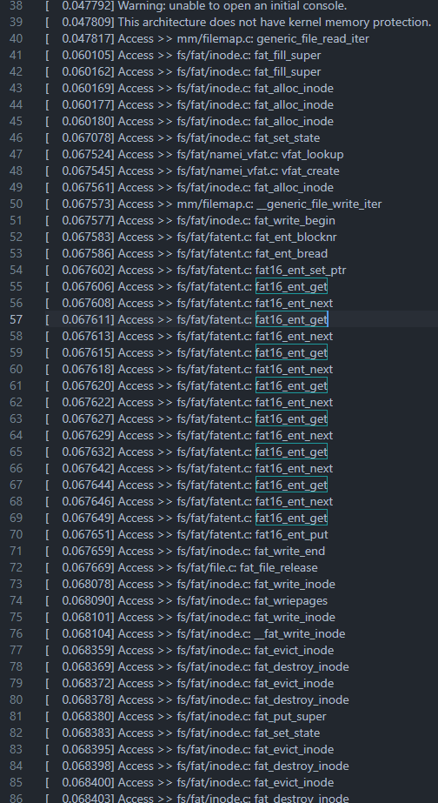

Κάνει αντιγραφή του maths.c στο νέο fs και ενημερώνονται οι εγγραφές για να αποθηκεύσουν όλα τα clusetrs που χρειάζεται το maths.c

Απελευθέρωση πόρων(μνήμης) που χρησιμοποιήθηκαν για την δημιουργία των κόμβων inode.

Αφορά λειτουργίες του superblock .Εισαγωγή πληροφοριών στο superblock δέσμευση μνήμης για τον κόμβο inode

Τελειώνει την εγγραφή

Εικόνα 2 Αποτελεσμα maths.c

2. Μεσαίο μέγεθος αρχείο : opsystem.pdf αποτέλεσμα result3.txt

Εικόνα που περιέχει κείμενο, στιγμιότυπο οθόνης, σχεδίαση

Περιγραφή που δημιουργήθηκε αυτόματα

Εικόνα 3 Εισαγωγη/Αρχικοιποιηση μεταβλητων και δεσμευση μνημης για την δημιουργια inode που αφορα τα Superblock

Εικόνα που περιέχει κείμενο, στιγμιότυπο οθόνης, κατάλογος

Περιγραφή που δημιουργήθηκε αυτόματα

Εικόνα 4 1η αντιγραφη του opsystems.pdf στο νέο fs

Εικόνα που περιέχει κείμενο, στιγμιότυπο οθόνης, κατάλογος, γραμματοσειρά

Περιγραφή που δημιουργήθηκε αυτόματα

Εικόνα 5 2η αντιγραφή του opsystems.pdf στο νέο fs

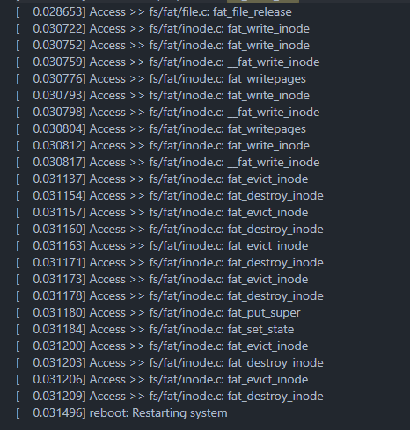

Εικόνα 6 Απελευθέρωση πόρων(μνήμης) που χρησιμοποιήθηκαν για την δημιουργία των κόμβων inode.

3.Μεγαλο αρχείο : lklfuse.c αποτέλεσμα result1.txt

Εικόνα που περιέχει στιγμιότυπο οθόνης, κείμενο, μοτίβο, σχεδίαση

Περιγραφή που δημιουργήθηκε αυτόματα

Εικόνα 7 Αφορά λειτουργίες του superblock .Εισαγωγή πληροφοριών στο superblock δέσμευση μνήμης για τον κόμβο inode

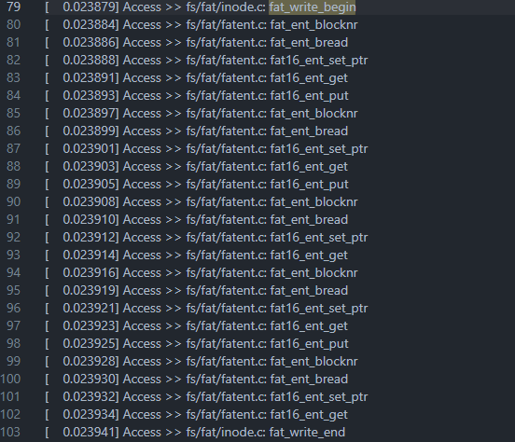

Εικόνα 8 1η αντιγραφη του opsystems.pdf στο νέο fs

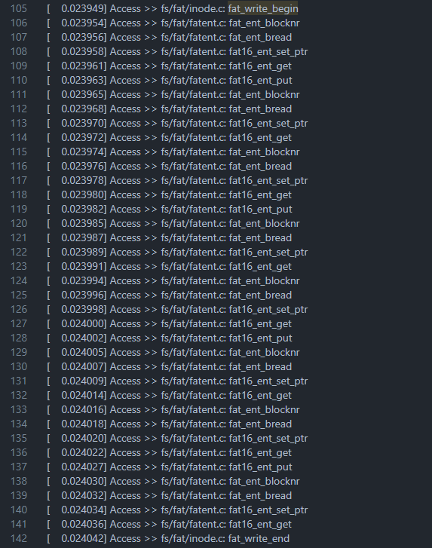

Εικόνα 9 2η αντιγραφη του opsystems.pdf στο νέο fs

Εικόνα που περιέχει κείμενο, στιγμιότυπο οθόνης

Περιγραφή που δημιουργήθηκε αυτόματα

Εικόνα 10 3η αντιγραφη του opsystems.pdf στο νέο fs

Εικόνα που περιέχει κείμενο, στιγμιότυπο οθόνης, γραμματοσειρά, κατάλογος

Περιγραφή που δημιουργήθηκε αυτόματα

Εικόνα 11 4η αντιγραφη του opsystems.pdf στο νέο fs

Εικόνα που περιέχει κείμενο, στιγμιότυπο οθόνης, γραμματοσειρά

Περιγραφή που δημιουργήθηκε αυτόματα

Εικόνα 12 Απελευθέρωση πόρων(μνήμης) που χρησιμοποιήθηκαν για την δημιουργία των κόμβων inode.

## **ΕΓΓΡΑΦΕΣ ΤΩΝ ΤΡΟΠΟΠΟΙΗΣΕΩΝ ΤΟΥ FAT**

**Ερώτημα**

iii. Μια πιο ρεαλιστική υλοποίηση της καταγραφής θα χρησιμοποιήσει τις εσωτερικές κλήσεις του LKL (π.χ., ., sys_open, sys_write, κλπ) σε αρχείο (π.χ., /journal) που είναι αποθηκευμένο στο ίδιο το σύστημα FAT που παρακολουθείτε. Απαιτείται να καλέσετε τις συναρτήσεις αυτές από τον πηγαίο κώδικα της LKL σε θέσεις όπου πραγματοποιούνται οι τροποποιήσεις των δομών. Οι εγγραφές θα πρέπει να αντιστοιχούν σε εσωτερικές δομές του FAT όπως είναι το superblock, το file allocation table, τα directory entries και τα δεδομένα αρχείων.

**Απάντηση**

Για την καταγραφή των εσωτερικών κλήσεων μέσα στα αρχεία χρησιμοποιήσαμε τις συναρτήσεις οι οποίες βρίσκονται #include<linux/sys_calls.h > και έχουν τις συναρτήσεις ο οποίες γράφουν με την sys_write() στο αρχείο /journal και ανοίγει το αρχείο sys_open() το journal .Έτσι , για να δούμε όμως τα αποτελέσματα που αντίστοιχων εσωτερικών δομών του fat όπως superblock, το file allocation table, τα directory entries και τα δεδομένα αρχείων του και το τι συμβαίνει μέσα σε κάθε συνάρτηση χρησιμοποιούμε printk() και sprintf() όπου γίνεται αλλαγή σε κάποια μεταβλητή της δομής .Στη συνέχεια θα υπάρξουν screenshot και εξήγηση τις κάθε συνάρτησης .

Superblock

Χρησιμοποιήσαμε την εντολή msdos_sb_info | more στο terminal ώστε να δούμε που χρησιμοποιείται η συγκεκριμένη μεταβλητή . Έτσι θα σημειώσουμε με όπου δούμε την msdos_sb_info να χρησιμοποιείται σε άλλο αρχείο .Μετα θα δείξουμε σε ποια αρχεία αυτή αλλάζει.

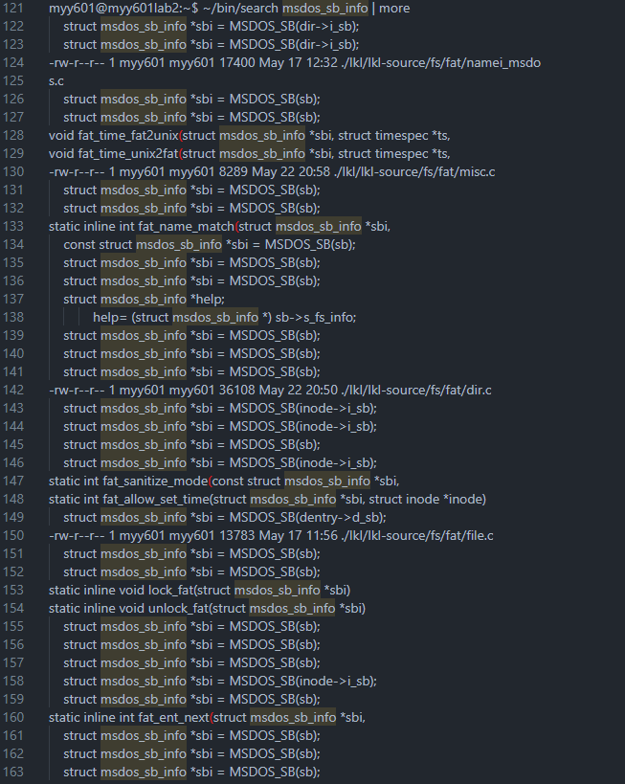

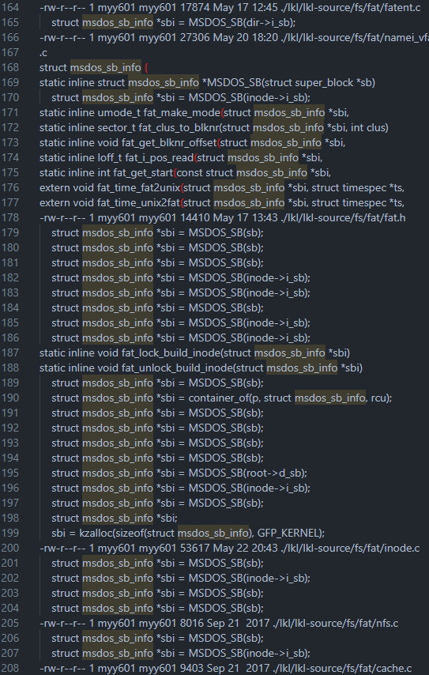

Μέσα στο /lkl/lkl-source/fs/fat/namei_msdos.c βλέπουμε να δημιουργείται δυο τέτοια struct msdos_sb_info αλλά δεν αλλάζει κάτι που περιέχει η δομή . Αρά , δεν χρειάζεται να καταγράψουμε κάτι μέσα στο αρχείο journal με τις συναρτήσεις sys_write , sys_open.

Μέσα στο /lkl/lkl-source/fs/fat/misc.c βλέπουμε να δημιουργείται τέσσερα τέτοια struct msdos_sb_info αλλά δεν αλλάζει κάτι που περιέχει η δομή . Αρά , δεν χρειάζεται να καταγράψουμε κάτι μέσα στο αρχείο journal με τις συναρτήσεις sys_write , sys_open.

Μέσα στο /lkl/lkl-source/fs/fat/dir.c βλέπουμε να δημιουργείται και χρησιμοποιούνται 11 τέτοια struct msdos_sb_info αλλά δεν αλλάζει κάτι που περιέχει η δομή . Αρά , δεν χρειάζεται να καταγράψουμε κάτι μέσα στο αρχείο journal με τις συναρτήσεις sys_write , sys_open.

Μέσα στο /lkl/lkl-source/fs/fat/inode.c βλέπουμε να υπάρχουν σε συγκεκριμένα πεδία της δομής οπότε τώρα χρειάζεται να τα καταγράψουμε .Πιο συγκεκριμένα στην μέθοδο fat_fill_super().Οποτε τώρα χρειάζεται να χρησιμοποιήσουμε την sys_write(),sys_open για την καταγραφή των αλλαγών .

Εικόνα που περιέχει κείμενο, στιγμιότυπο οθόνης, λογισμικό

Περιγραφή που δημιουργήθηκε αυτόματα

Αλλαγές πεδίων της msdos_sb_info

Μέσα στο /lkl/lkl-source/fs/fat/nfs.c βλέπουμε να δημιουργείται και χρησιμοποιούνται struct msdos_sb_info αλλά δεν αλλάζει κάτι που περιέχει η δομή . Αρά , δεν χρειάζεται να καταγράψουμε κάτι μέσα στο αρχείο journal με τις συναρτήσεις sys_write , sys_open.

Μέσα στο /lkl/lkl-source/fs/fat/cache.c βλέπουμε να δημιουργείται και χρησιμοποιούνται struct msdos_sb_info αλλά δεν αλλάζει κάτι που περιέχει η δομή . Αρά , δεν χρειάζεται να καταγράψουμε κάτι μέσα στο αρχείο journal με τις συναρτήσεις sys_write , sys_open.

Επίσης μια δομή που σχετίζεται με τα superblock είναι η msdos_fs.h η οποια βρισκεται στο /lkl/lkl-source/include/uapi/linux/msdos_fs.h . Πιο συγκεκριμένα χρησιμοποιείται γιατί συνδέεται με τον superblock, που είναι μια δομή δεδομένων που αντιπροσωπεύει τα συνολικά metadata ενός συστήματος αρχείων αποθήκευση και διαχείριση πληροφοριών που αφορούν ένα σύστημα αρχείων FAT .

Directory Entry

Χρησιμοποιήσαμε την εντολή fat_slot_info | more ώστε να δούμε που χρησιμοποιείται η συγκεκριμένη μεταβλητή . Έτσι θα σημειώσουμε με όπου δούμε την fat_slot_info να χρησιμοποιείται σε άλλο αρχείο .Μετα θα δείξουμε σε ποια αρχεία αυτή αλλάζει.

Εικόνα που περιέχει κείμενο, στιγμιότυπο οθόνης, γραμματοσειρά

Περιγραφή που δημιουργήθηκε αυτόματα

Χρησιμοποιήσαμε την εντολή msdos_dir_entry| more ώστε να δούμε που χρησιμοποιείται η συγκεκριμένη μεταβλητή . Έτσι θα σημειώσουμε με όπου δούμε την msdos_dir_entry να χρησιμοποιείται σε άλλο αρχείο .Μετα θα δείξουμε σε ποια αρχεία αυτή αλλάζει. Χρησιμοποιείται για την αποθήκευση πληροφοριών σχετικά με ένα αρχείο ή φάκελο, όπως το όνομά του, τα χαρακτηριστικά του, το μέγεθος, τις χρονοσφραγίδες και τη θέση του μέσα στο αρχείο συστήματος.

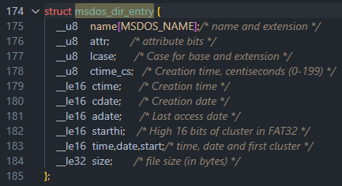

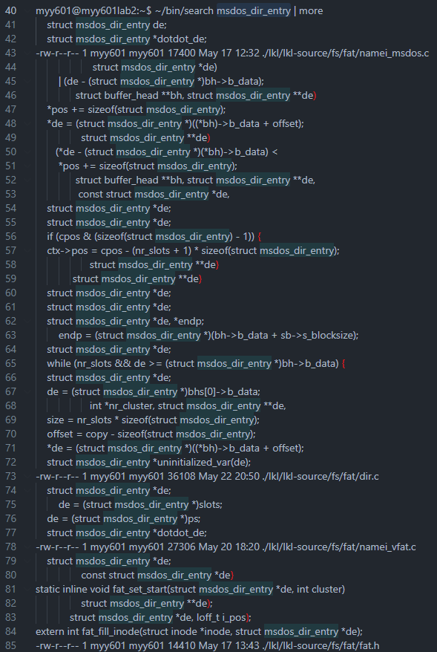

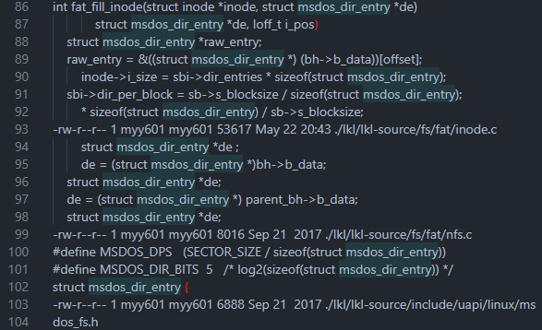

Μέσα στο /lkl/lkl-source/fs/fat/namei_msdos.c βλέπουμε να δημιουργείται και χρησιμοποιούνται struct msdos_dir_entry αλλά δεν αλλάζει κάτι που περιέχει η δομή . Αρά , δεν χρειάζεται να καταγράψουμε κάτι μέσα στο αρχείο journal με τις συναρτήσεις sys_write , sys_open.

Μέσα στο /lkl/lkl-source/fs/fat/namei_msdos.c βλέπουμε να δημιουργείται και χρησιμοποιούνται struct msdos_dir_entry αλλά δεν αλλάζει κάτι που περιέχει η δομή . Αρά , δεν χρειάζεται να καταγράψουμε κάτι μέσα στο αρχείο journal με τις συναρτήσεις sys_write , sys_open.

Μέσα στο /lkl/lkl-source/fs/fat/fat.h βλέπουμε να δημιουργείται και χρησιμοποιούνται struct msdos_dir_entry αλλά δεν αλλάζει κάτι που περιέχει η δομή . Αρά , δεν χρειάζεται να καταγράψουμε κάτι μέσα στο αρχείο journal με τις συναρτήσεις sys_write , sys_open.

Μέσα στο /lkl/lkl-source/fs/fat/nfs.c βλέπουμε να δημιουργείται και χρησιμοποιούνται struct msdos_dir_entry αλλά δεν αλλάζει κάτι που περιέχει η δομή . Αρά , δεν χρειάζεται να καταγράψουμε κάτι μέσα στο αρχείο journal με τις συναρτήσεις sys_write , sys_open.

Μέσα στο /lkl/lkl-source/include/uapi/linux/msdos_fs.h βλέπουμε να δημιουργείται και χρησιμοποιούνται struct msdos_dir_entry αλλά δεν αλλάζει κάτι που περιέχει η δομή . Αρά , δεν χρειάζεται να καταγράψουμε κάτι μέσα στο αρχείο journal με τις συναρτήσεις sys_write , sys_open.

Μέσα στο /lkl/lkl-source/fs/fat/dir.c βλέπουμε να υπάρχουν σε συγκεκριμένα πεδία της δομής οπότε τώρα χρειάζεται να τα καταγράψουμε .Πιο συγκεκριμένα στην μέθοδο__fat_remove_entries() και στην fat_alloc_new_dir() .Οπότε τώρα χρειάζεται να χρησιμοποιήσουμε την sys_write(),sys_open για την καταγραφή των αλλαγών .

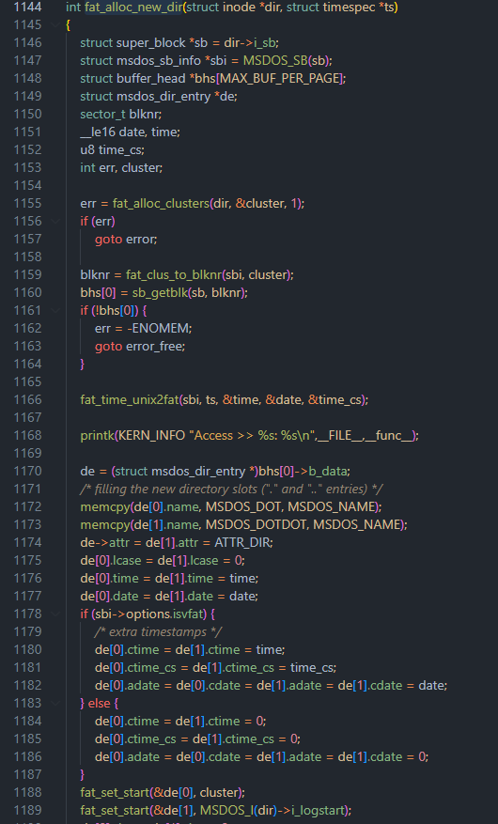

Αλλαγες σε πεδια της δομης msdos_dir_entry de.attr

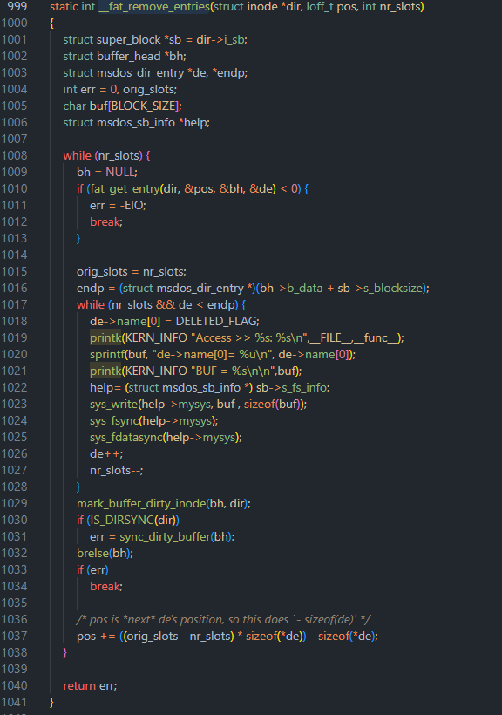

Αλλαγες σε πεδια της δομης msdos_dir_entry de και endp

Μέσα στο ./lkl/lkl-source/fs/fat/namei_vfat.c βλέπουμε να υπάρχουν σε συγκεκριμένα πεδία της δομής οπότε τώρα χρειάζεται να τα καταγράψουμε .Πιο συγκεκριμένα στην μέθοδο vfat_build_slots().Οπότε τώρα χρειάζεται να χρησιμοποιήσουμε την sys_write(),sys_open για την καταγραφή των αλλαγών .

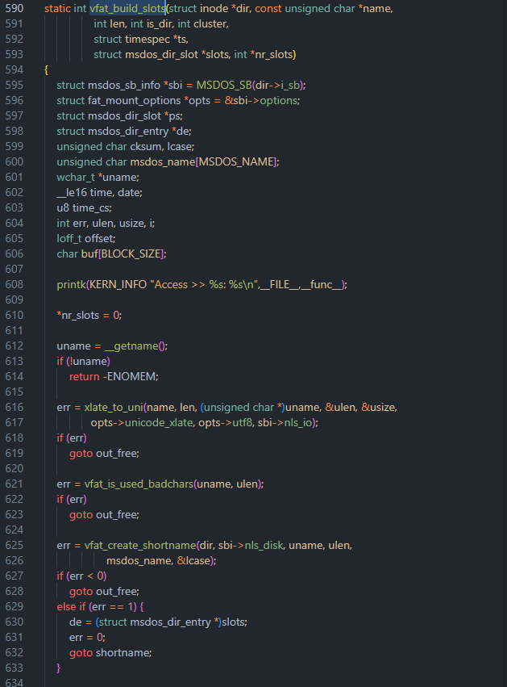

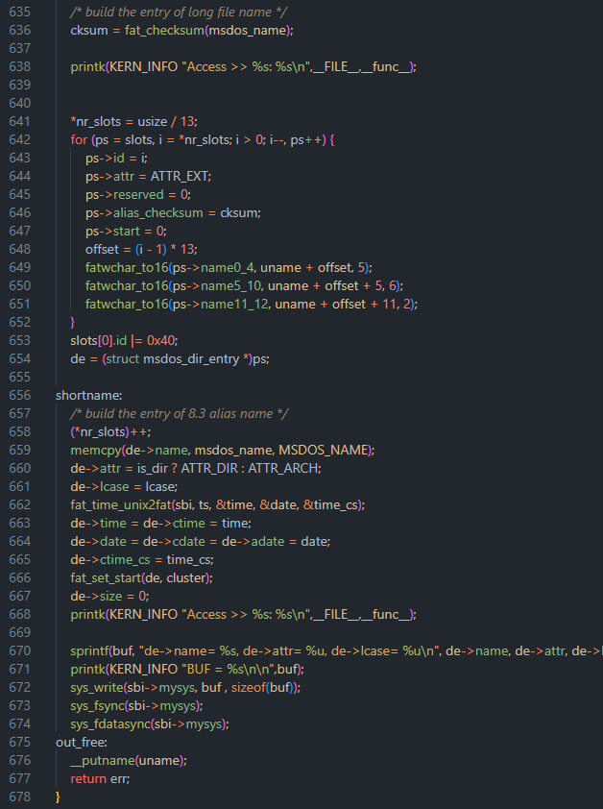

Αλλαγες σε πεδια της δομης msdos_dir_entry de όπως attr,lcase …

Μέσα στο /lkl/lkl-source/fs/fat/inode.c βλέπουμε να υπάρχουν σε συγκεκριμένα πεδία της δομής οπότε τώρα χρειάζεται να τα καταγράψουμε .Πιο συγκεκριμένα στην μέθοδο __fat_write_inode() . Οπότε τώρα χρειάζεται να χρησιμοποιήσουμε την sys_write(),sys_open για την καταγραφή των αλλαγών . 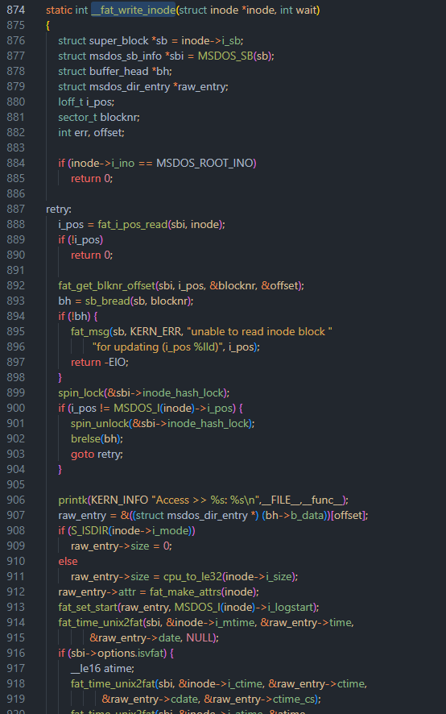

Αλλαγες σε πεδια της δομης msdos_dir_entry raw_entry ->size , raw_entry ->attr.

Εικόνα που περιέχει κείμενο, στιγμιότυπο οθόνης, γραμματοσειρά

Περιγραφή που δημιουργήθηκε αυτόματα

File Allocation Table

Εικόνα που περιέχει κείμενο, στιγμιότυπο οθόνης, γραμματοσειρά, λογισμικό

Περιγραφή που δημιουργήθηκε αυτόματα

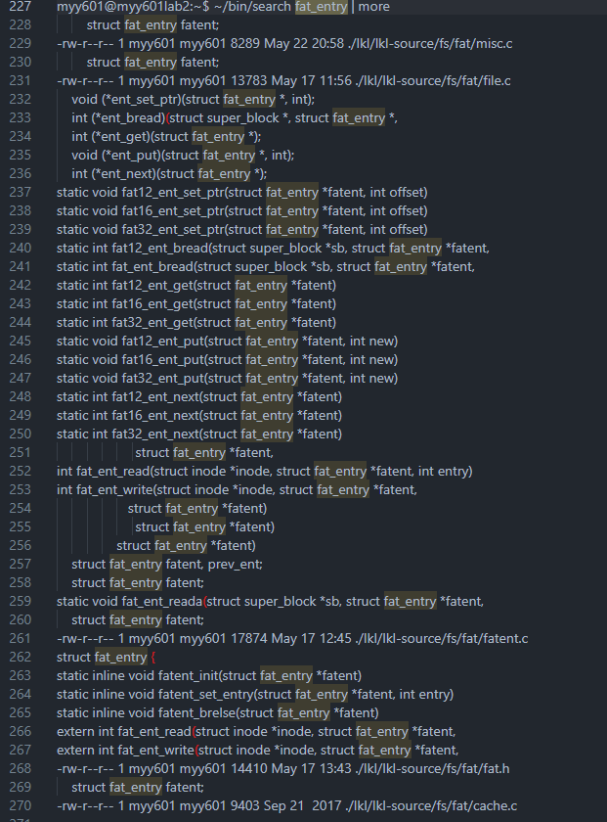

Μέσα στο /lkl/lkl-source/fs/fat/misc.c βλέπουμε να δημιουργείται struct fat_entry αλλά δεν αλλάζει κάτι που περιέχει η δομή . Αρά , δεν χρειάζεται να καταγράψουμε κάτι μέσα στο αρχείο journal με τις συναρτήσεις sys_write , sys_open.

Μέσα στο /lkl/lkl-source/fs/fat/file.c βλέπουμε να δημιουργείται struct fat_entry αλλά δεν αλλάζει κάτι που περιέχει η δομή . Αρά , δεν χρειάζεται να καταγράψουμε κάτι μέσα στο αρχείο journal με τις συναρτήσεις sys_write , sys_open.

Μέσα στο /lkl/lkl-source/fs/fat/fatetnt.c βλέπουμε να δημιουργείται struct fat_entry αλλά δεν αλλάζει κάτι που περιέχει η δομή . Αρά , δεν χρειάζεται να καταγράψουμε κάτι μέσα στο αρχείο journal με τις συναρτήσεις sys_write , sys_open.

Μέσα στο /lkl/lkl-source/fs/fat/cache.c βλέπουμε να δημιουργείται struct fat_entry αλλά δεν αλλάζει κάτι που περιέχει η δομή . Αρά , δεν χρειάζεται να καταγράψουμε κάτι μέσα στο αρχείο journal με τις συναρτήσεις sys_write , sys_open.

Επίσης μια δομή που σχετίζεται με τα file allocation table είναι η msdos_fs.h η οποια βρισκεται στο /lkl/lkl-source/include/uapi/linux/msdos_fs.h . Πιο συγκεκριμένα αναφέρεται στο αρχείο συστή-ματος. Πιο συγκεκριμενα ο κώδικας msdos_fs είναι υπεύθυνος για την χειρισμό των λειτουργιών που σχετίζονται με την προσάρτηση, ανάγνωση και εγγραφή δεδομένων σε αποθηκευτικές συσκευές που έχουν μορφοποιηθεί με το αρχείο συστήματος του MS-DOS. Είναι ένα απλό και απευθείας αρχείο συστήματος που χρησιμοποιεί μια πίνακα κατανομής αρχείων για να παρακολουθεί την τοποθεσία των αρχείων στον δίσκο.

Οι δομές που σχετίζονται πιο συγκεκριμένα με κάποια είναι οι εξης : __fat_dirent,fat_boot_ struct

1. __fat_dirent: Αυτή η δομή αναπαριστά μια καταχώρηση καταλόγου στο αρχείο συστήματος FAT. Περιλαμβάνει πληροφορίες σχετικά με ένα συγκεκριμένο αρχείο ή φάκελο, όπως το όνομά του, τα χαρακτηριστικά του, το μέγεθός του και την τοποθεσία του στον δίσκοsector,fat_boot_fsinfo

Εικόνα που περιέχει κείμενο, στιγμιότυπο οθόνης, γραμματοσειρά

Περιγραφή που δημιουργήθηκε αυτόματα

1. fat_boot_sector: Αυτή η δομή αναπαριστά τον τομέα εκκίνησης του αρχείου συστήματος FAT. Ο τομέας εκκίνησης είναι ο πρώτος τομέας ενός δίσκου ή μιας διαμέρισης και περιέχει σημαντικές πληροφορίες για την αρχικοποίηση του αρχείου συστήματος. Περιέχει λεπτομέρειες όπως τον τύπο του αρχείου συστήματος, τον αριθμό των πινάκων κατανομής αρχείων, το μέγεθος κάθε πίνακα κατανομής αρχείων και άλλες παράμετρους που απαιτούνται για τη σωστή λειτουργία του αρχείου συστήματος.

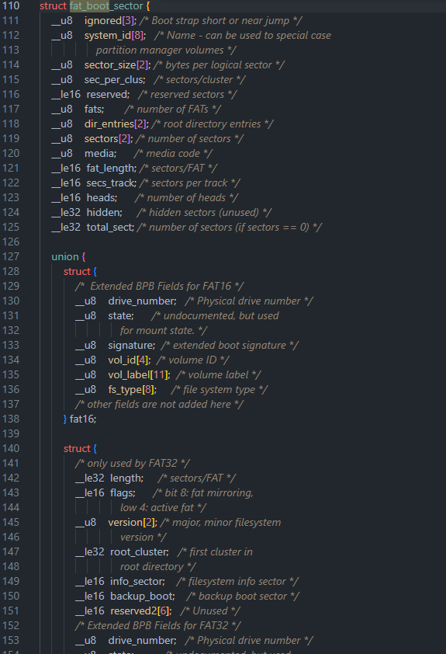Εικόνα που περιέχει κείμενο, στιγμιότυπο οθόνης, γραμματοσειρά

Περιγραφή που δημιουργήθηκε αυτόματα

fat_boot_fsinfo: Αυτή η δομή αναπαριστά τον τομέα πληροφοριών του συστήματος αρχείων (FSInfo) στο αρχείο συστήματος FAT. Ο τομέας FSInfo περιλαμβάνει πρόσθετες πληροφορίες σχετικά με το αρχείο συστήματος, όπως ο αριθμός των ελεύθερων κατανομών, η τελευταία διατεθείσα κατανομή και άλλα στατιστικά στοιχεία. Λειτουργεί ως μνήμη cache για συχνά χρησιμοποιούμενες πληροφορίες του αρχείου συστήματος, επιτρέποντας ταχύτερες λειτουργίες στο αρχείο συστήματος FAT.

Εικόνα που περιέχει κείμενο, στιγμιότυπο οθόνης, γραμματοσειρά, αριθμός

Περιγραφή που δημιουργήθηκε αυτόματα

Χρησιμοποιήσαμε την εντολή __fat_dirent| more ώστε να δούμε που χρησιμοποιείται η συγκεκριμένη μεταβλητή . Έτσι θα σημειώσουμε με όπου δούμε την __fat_dirent να χρησιμοποιείται σε άλλο αρχείο .Μετα θα δείξουμε σε ποια αρχεία αυτή αλλάζει.

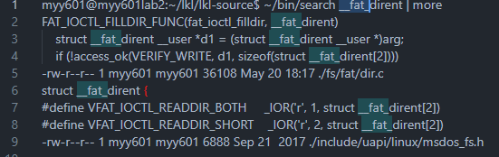

Μέσα στο /fs/fat/dir.c βλέπουμε να δημιουργείται struct __fat_dirent αλλά δεν αλλάζει κάτι που περιέχει η δομή . Αρά , δεν χρειάζεται να καταγράψουμε κάτι μέσα στο αρχείο journal με τις συναρτήσεις sys_write , sys_open.

Μέσα στο /include/uapi/linux/msdos_fs.h βλέπουμε να δημιουργείται struct __fat_dirent αλλά δεν αλλάζει κάτι που περιέχει η δομή . Αρά , δεν χρειάζεται να καταγράψουμε κάτι μέσα στο αρχείο journal με τις συναρτήσεις sys_write , sys_open.

Χρησιμοποιήσαμε την εντολή fat_boot_sector | more ώστε να δούμε που χρησιμοποιείται η συγκεκριμένη μεταβλητή . Έτσι θα σημειώσουμε με όπου δούμε την fat_boot_sector να χρησιμοποιείται σε άλλο αρχείο .Μετα θα δείξουμε σε ποια αρχεία αυτή αλλάζει.

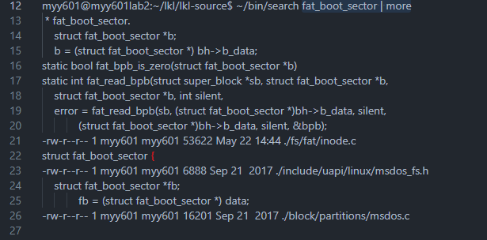

Μέσα στο /include/uapi/linux/msdos_fs.h βλέπουμε να δημιουργείται struct fat_boot_sector αλλά δεν αλλάζει κάτι που περιέχει η δομή . Αρά , δεν χρειάζεται να καταγράψουμε κάτι μέσα στο αρχείο journal με τις συναρτήσεις sys_write , sys_open.

Μέσα στο /block/partitions/msdos.c βλέπουμε να δημιουργείται struct fat_boot_sector αλλά δεν αλλάζει κάτι που περιέχει η δομή . Αρά , δεν χρειάζεται να καταγράψουμε κάτι μέσα στο αρχείο journal με τις συναρτήσεις sys_write , sys_open.

Μέσα στο /lkl/lkl-source/fs/fat/inode.c βλέπουμε να υπάρχουν αλλαγες σε συγκεκριμένα πεδία της δομής οπότε τώρα χρειάζεται να τα καταγράψουμε .Πιο συγκεκριμένα στην μέθοδο fat_set_state().Οποτε τώρα χρειάζεται να χρησιμοποιήσουμε την sys_write(),sys_open για την καταγραφή των αλλαγών .

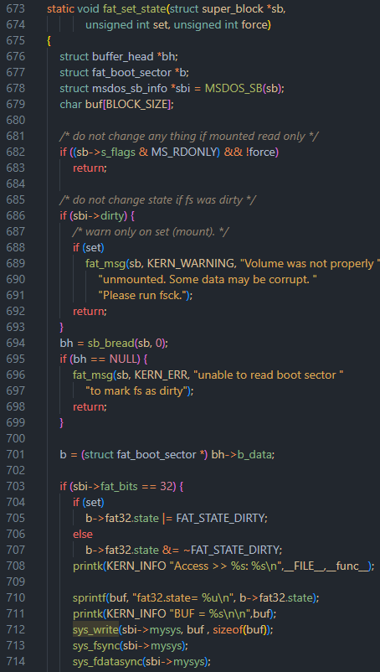

Αλλαγες στα πεδια της δομης fat_boot_sector

Χρησιμοποιήσαμε την εντολή fat_boot_fsinfo | more ώστε να δούμε που χρησιμοποιείται η συγκεκριμένη μεταβλητή . Έτσι θα σημειώσουμε με όπου δούμε την fat_boot_fsinfo να χρησιμοποιείται σε άλλο αρχείο .Μετα θα δείξουμε σε ποια αρχεία αυτή αλλάζει.

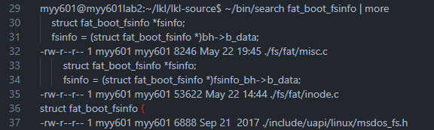

Μέσα στο /fs/fat/inode.c βλέπουμε να δημιουργείται struct fat_boot_fsinfo αλλά δεν αλλάζει κάτι που περιέχει η δομή . Αρά , δεν χρειάζεται να καταγράψουμε κάτι μέσα στο αρχείο journal με τις συναρτήσεις sys_write , sys_open.

Μέσα στο /include/uapi/linux/msdos_fs.h βλέπουμε να δημιουργείται struct fat_boot_fsinfo αλλά δεν αλλάζει κάτι που περιέχει η δομή . Αρά , δεν χρειάζεται να καταγράψουμε κάτι μέσα στο αρχείο journal με τις συναρτήσεις sys_write , sys_open.

Μέσα στο ./fs/fat/misc.c βλέπουμε να υπάρχουν αλλαγές σε συγκεκριμένα πεδία της δομής οπότε τώρα χρειάζεται να τα καταγράψουμε .Πιο συγκεκριμένα στην μέθοδο fat_clusters_flush().Οποτε τώρα χρειάζεται να χρησιμοποιήσουμε την sys_write,sys_open για την καταγραφή των αλλαγών .

Αλλαγές στα πεδία της δομής fat_boot_fsinfo

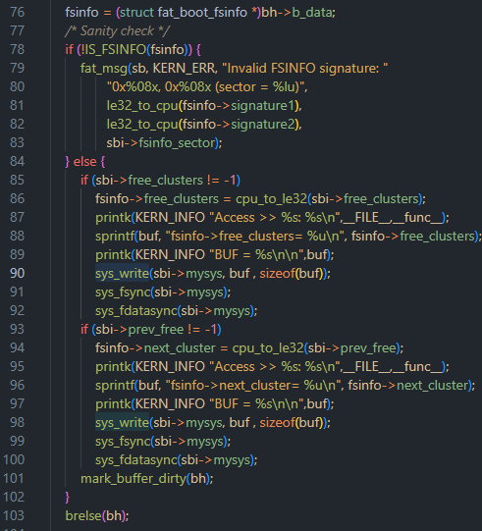

File

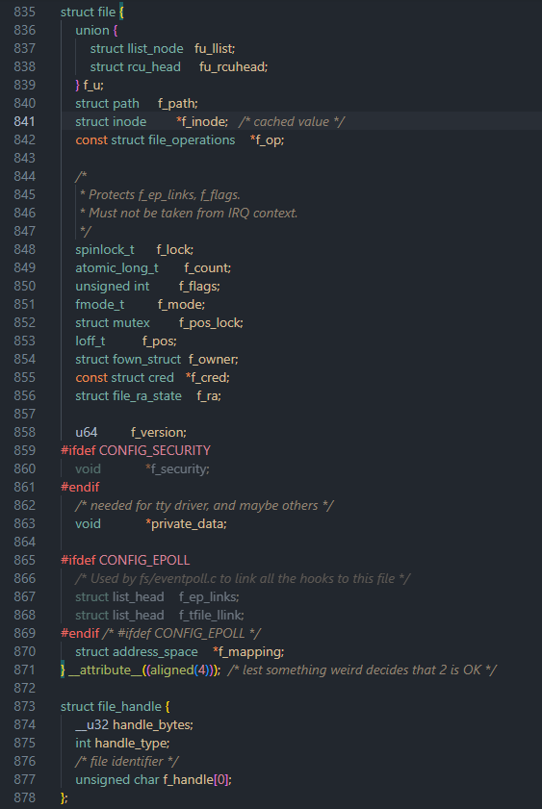

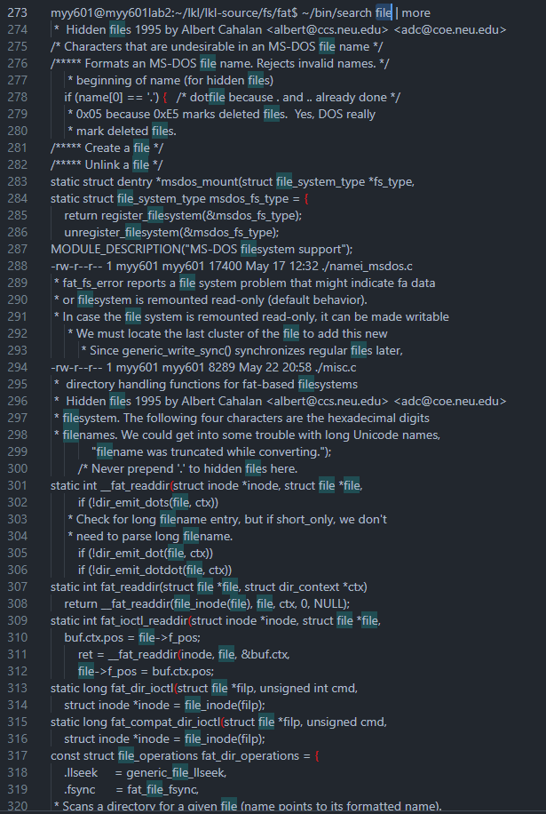

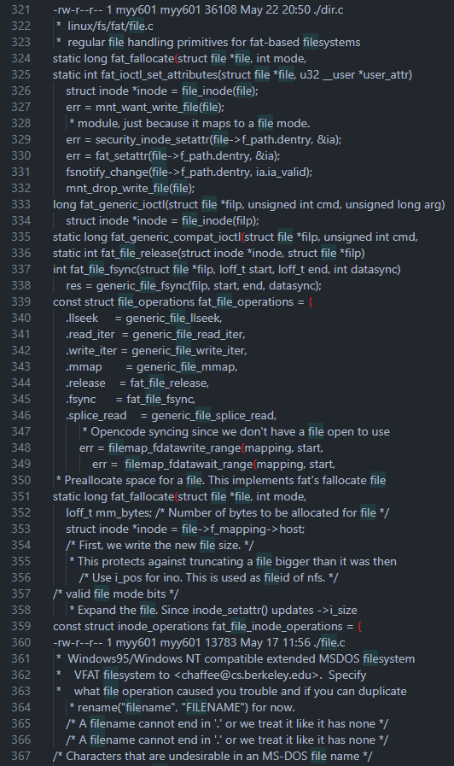

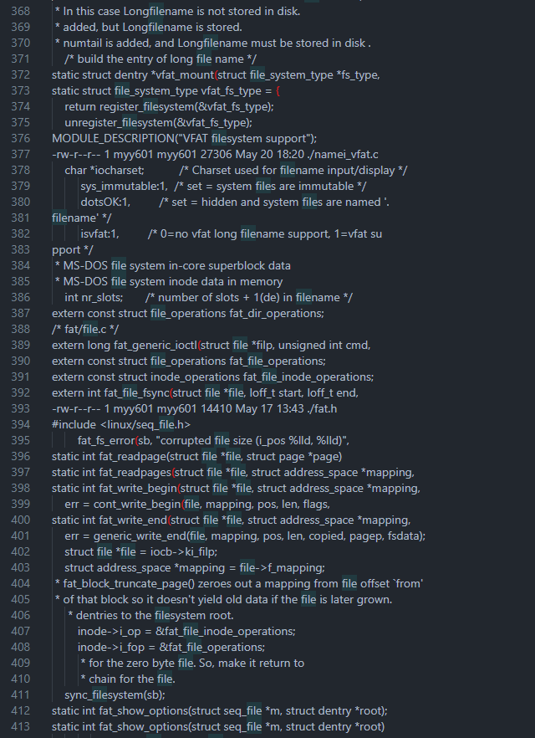

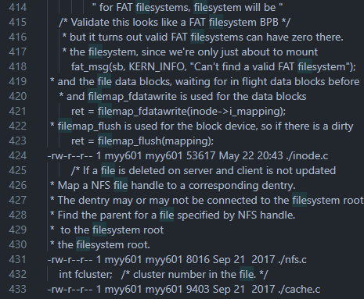

Επίσης μια δομή που σχετίζεται με τα file είναι η msdos_dir_slot.h η οποια βρισκεται στο /lkl/lkl-source/include/uapi/linux/msdos_fs.h . Πιο συγκεκριμενα είναι μια δομή δεδομένων που χρησιμοποιείται στο αρχείο συστήματος MS-DOS για να αναπαριστά μια καταχώρηση καταλόγου μέσα σε έναν φάκελο. Χρησιμοποιείται ειδικά στα αρχεία συστήματος FAT12 και FAT16.

Εικόνα που περιέχει κείμενο, στιγμιότυπο οθόνης, γραμματοσειρά

Περιγραφή που δημιουργήθηκε αυτόματα

Εικόνα που περιέχει κείμενο, στιγμιότυπο οθόνης, γραμματοσειρά, λογισμικό

Περιγραφή που δημιουργήθηκε αυτόματα

Μέσα στο /lkl/lkl-source/fs/fat/dir.c βλέπουμε να δημιουργείται msdos_dir_slot αλλά δεν αλλάζει κάτι που περιέχει η δομή . Αρά , δεν χρειάζεται να καταγράψουμε κάτι μέσα στο αρχείο journal με τις συναρτήσεις sys_write , sys_open.

Μέσα στο /lkl/lkl-source/include/uapi/linux/msdos_fs.h βλέπουμε να δημιουργείται msdos_dir_slot αλλά δεν αλλάζει κάτι που περιέχει η δομή . Αρά , δεν χρειάζεται να καταγράψουμε κάτι μέσα στο αρχείο journal με τις συναρτήσεις sys_write , sys_open.

Μέσα στο /lkl/lkl-source/fs/fat/namei_vfat.c βλέπουμε να υπάρχουν αλλαγες σε συγκεκριμένα πεδία της δομής οπότε τώρα χρειάζεται να τα καταγράψουμε .Πιο συγκεκριμένα στην μέθοδο vfat_build_slots() .Οποτε τώρα χρειάζεται να χρησιμοποιήσουμε την sys_write(),sys_open για την καταγραφή των αλλαγών .

Εικόνα που περιέχει κείμενο, στιγμιότυπο οθόνης, γραμματοσειρά, λογισμικό

Περιγραφή που δημιουργήθηκε αυτόματα

Αλλαγές στα πεδία της δομής msdos_dir_slot π.χ. το ps->id , ps->attrr …

## **ΕΛΕΓΧΟΣ ΕΓΓΡΑΦΩΝ**

**Ερώτημα**

Είστε υπεύθυνοι να υλοποιήσετε ελέγχους που δείχνουν ότι οι εγγραφές αντιστοιχούν στις αναμενόμενες τροποποιήσεις από διάφορες εκτελέσεις εφαρμογών που προκαλούν δημιουργία αρχείων και καταλόγων στο σύστημα αρχείων FAT (π.χ., χρησιμοποιώντας tests/boot ή cptofs).

**Απάντηση**

Για την υλοποίηση θα χρησιμοποιήσουμε πάλι την εντολη 3 ./cptofos -i /tmp/vfatfile -p -t vfat file / ώστε να δούμε τα αποτελέσματα της εκτελεσης από διαφορα αρχεια με τα παλια printk του ερωτηματος 1 και τα καινουρια του ερωτηματος . Επισης , χρησιμοποιουμε την >> ώστε να τα κρατησουμε τα αποτελεσματα σε ένα αρχειο txt.

Θα χρησιμοποιησουμε παλι τα αρχεια τα οποια ειχαμε χρησιμοποιησουμε και προηγουμενως δηλάδη το maths.c , lkl_fuse.c , opsystem.pdf .

Μικρο αρχειο maths.c

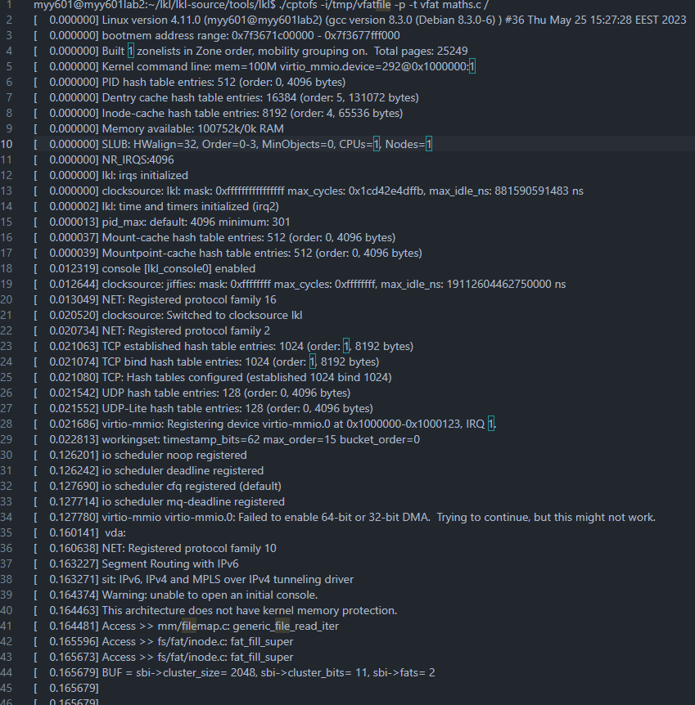

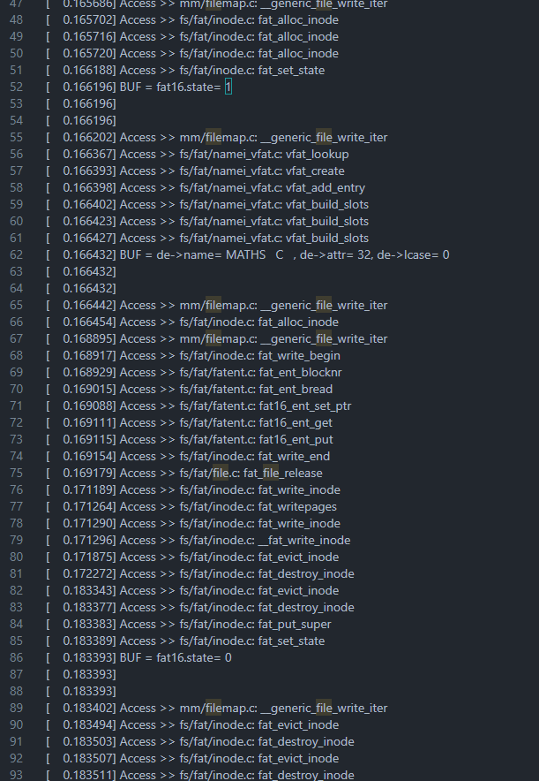

## **ΕΛΕΓΧΟΣ ΕΓΓΡΑΦΩΝ**

**Ερώτημα**

Είστε υπεύθυνοι να υλοποιήσετε ελέγχους που δείχνουν ότι οι εγγραφές αντιστοιχούν στις αναμενόμενες τροποποιήσεις από διάφορες εκτελέσεις εφαρμογών που προκαλούν δημιουργία αρχείων και καταλόγων στο σύστημα αρχείων FAT (π.χ., χρησιμοποιώντας tests/boot ή cptofs).

**Απάντηση**

Για την υλοποίηση θα χρησιμοποιήσουμε πάλι την εντολη 3 ./cptofos -i /tmp/vfatfile -p -t vfat file / ώστε να δούμε τα αποτελέσματα της εκτελεσης από διαφορα αρχεια με τα παλια printk του ερωτηματος 1 και τα καινουρια του ερωτηματος . Επισης , χρησιμοποιουμε την >> ώστε να τα κρατησουμε τα αποτελεσματα σε ένα αρχειο txt.

Θα χρησιμοποιησουμε τα αρχεια που ειχαμε και στο πρωτο ερωτημα δηλαδη το maths.c,lklfuse.c,opsystems.pdf

Μετα θα βαλουμε τα δυο αρχειο σε ένα πρόγαμά τα οποία δειχνει τις αλλαγες τις οποιες εχουν μεταξυ τους τα δυο αρχεια .

Το πρωτο αρχειο που θα συγκρινουμε μεταξυ τους είναι το maths.c. Παρατηρουμε ότι εχουν γινει πολλες αλλαγες σε σχεση με πριν . Αυτές αφορουν τα τα οποια εχουμε βαλει sprintf() οπου εκει ελεγχουμε καποιες τιμες από καποιες συγκεκριμενες δομες οι οποιες μας ενδιαφερουν . Κυριως αφορουν superblock, το file allocation table, τα directory entries και τα δεδομένα αρχείων;

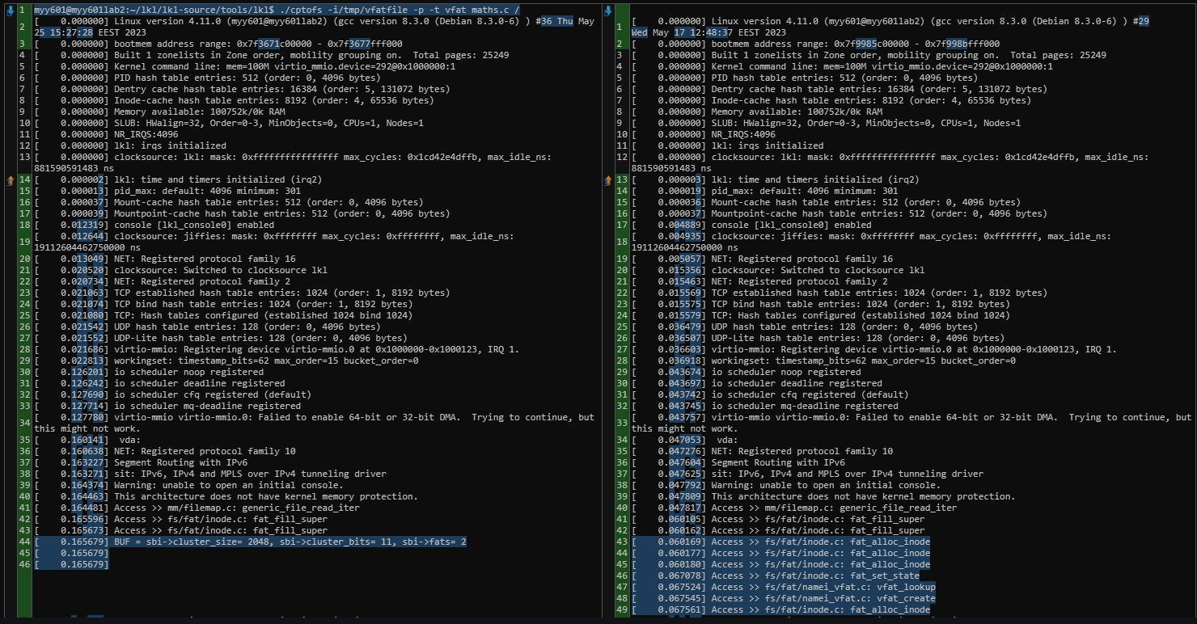

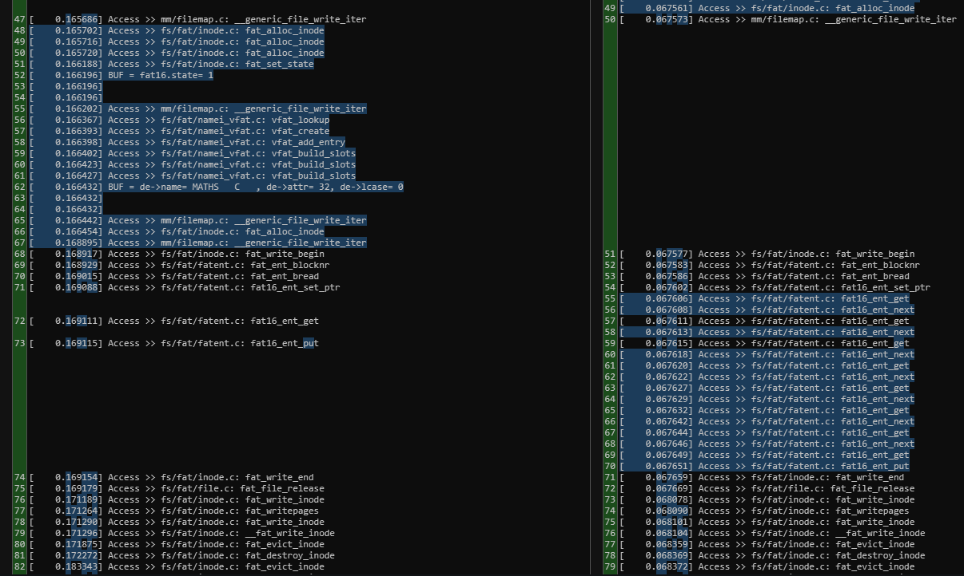

Εικόνα που περιέχει κείμενο, στιγμιότυπο οθόνης, γραμματοσειρά, λογισμικό πολυμέσων

Περιγραφή που δημιουργήθηκε αυτόματα